
Государственное профессиональное образовательное учреждение
«Анжеро-Судженский политехнический колледж»

Сумин В.А.

КУРС ЛЕКЦИЙ
МДК 01.01 ОСУЩЕСТВЛЕНИЕ МОНТАЖНЫХ РАБОТ ПРОМЫШЛЕННОГО ОБОРУДОВАНИЯ

Для студентов 2 специальности 15.02.0 Монтаж, техническое обслуживание и ремонт промышленного оборудования (по отраслям)





РАССМОТРЕНО  на заседании МК _______________________  Протокол №_______  от «_______» _______________ 2024 г.  Председатель МК_______ С.В. Шарифуллина | РЕКОМЕНДОВАНО  к использованию в образовательном процессе  Заместитель директора по УР  «_______» _______________ 2024 г.  __________________ Н.В. Михеева

Сумин, В.А. Курс лекций «МДК 01.01 Осуществление монтажных работ промышленного оборудования» для студентов 2 курса специальности / В.А. Сумин – Анжеро-Судженск: ГПОУ «Анжеро-Судженский политехнический колледж», 2024. - 68 с.

Курс лекций разработан в соответствии с рабочей программой ПМ.01 Монтаж промышленного оборудования и пусконаладочные работы. Рекомендован студентам 2 курса специальности 15.02.0 Монтаж, техническое обслуживание и ремонт промышленного оборудования (по отраслям)

ГПОУ АСПК, 2024 г.

СОДЕРЖАНИЕ

Пояснительная записка 3
Раздел 1. Основы технологии монтажных работ
Лекция 1. Общие вопросы организация строительно-монтажных работ 5
Лекция 2. Техническая документация для производства монтажных работ 6
Лекция 3. Оборудование, приспособление, инструмент, применяемые при монтаже 7
Лекция 4. Оборудование, приспособление, инструмент, применяемые при монтаже 10
Раздел 2. Транспортировка и распаковка оборудования
Лекция 5. Виды упаковки оборудования 14
Лекция 6. Подъемно транспортное оборудование, применяемое при монтаже 16
Лекция 7. Методы транспортирования оборудования 20
Раздел 3. Установка и закрепление оборудования на фундаменте
Лекция 8. Укрупнительная сборка и сварка оборудования 25
Лекция 9. Такелажные работы 27
Лекция 10. Установка оборудования на фундаменте. 31
Раздел 4. Транспортировка и распаковка оборудования
Лекция 11. Монтаж узлов передач 32
Лекция 12. Монтаж сальниковых устройств 36
Раздел 5. Проведение монтажа оборудования отрасли
Лекция 13. Монтаж насосных агрегатов 39
Лекция 14. Монтаж емкостного оборудования 42
Лекция 15. Монтаж емкостного оборудования 44
Лекция 16. Монтаж колонных аппаратов 49
Лекция 17. Монтаж теплообменных аппаратов 53
Лекция 18. Монтаж транспортирующих машин 57
Лекция 19. Монтаж фильтрующего оборудования 62
Лекция 20. Монтаж, оборудования для механической обработки молокопродуктов 65

ПОЯСНИТЕЛЬНАЯ ЗАПИСКА

Междисциплинарный курс МДК 01.01 Осуществление монтажных работ промышленного оборудования направлен на приобретение знаний, необходимых для прохождения учебных практик, выполнения курсового проектирования, выпускной квалификационной работы, а так же осуществления профессиональной деятельности по специальности 15.02.12 Монтаж, техническое обслуживание и ремонт промышленного оборудования (по отраслям).
В результате освоения междисциплинарного курса обучающийся должен знать:
- требования охраны труда при выполнении монтажных работ;
- специальные эксплуатационные требования к сборочным единицам;
- требования к планировке и оснащению рабочего места;
- способы изготовления простых приспособлений;
- основы организации производственного и технологического процессов отрасли;
- методы диагностики технического состояния простых узлов и механизмов;
- требования технической документации оборудования;
- условная сигнализация при выполнении грузоподъемных работ;
- способы и схемы строповки монтируемого оборудования для подъема и перемещения его грузоподъемными механизмами;
- типы и правила эксплуатации грузоподъемных механизмов;
- правила строповки грузов;
- виды сварных соединений и требования, предъявляемые к сварочному шву;
- приемы и методы выполнения сварочных работ;
- порядок и технология сборки металлоконструкций;
- порядок и технология облицовки металлического каркаса металлом, стеклом, металлической сеткой;
- правила и последовательность выполнения сборочных работ в соответствии с техническими характеристиками деталей, узлов и механизмов, оборудования, агрегатов и машин.
Данный курс лекций составлен в соответствии с рабочей программой профессионального модуля ПМ.01 Монтаж промышленного оборудования и пусконаладочные работы по специальности 15.02.12 Монтаж и обслуживание и ремонт промышленного оборудования (по отраслям) и предназначен для систематизации, конкретизации знаний, необходимых для успешного освоения междисциплинарного курса.

РАЗДЕЛ 1. ОСНОВЫ ТЕХНОЛОГИИ МОНТАЖНЫХ РАБОТ

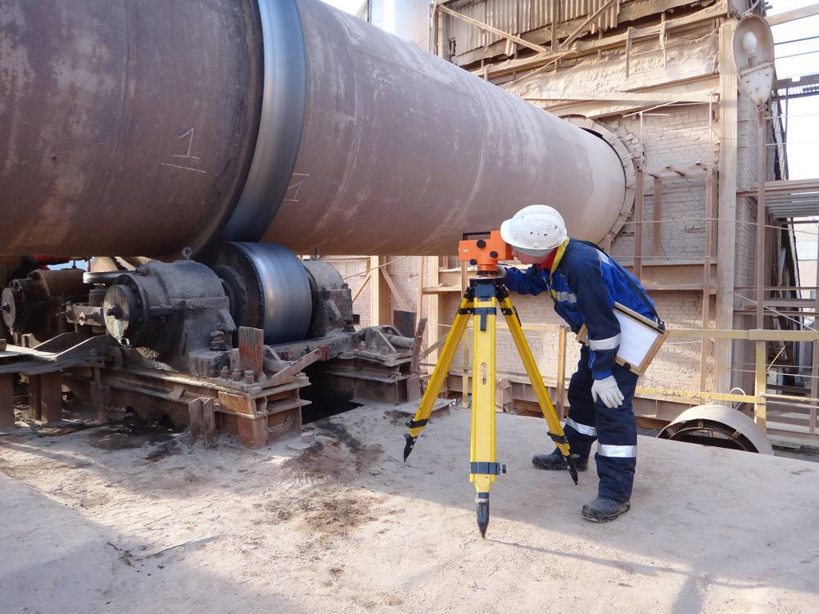

Лекция № 1
Тема: Общие вопросы организация строительно-монтажных работ.

План:
1.1 Общие понятия монтажных работ
1.2 Методы проведения монтажа

1.1 Общие понятия монтажных работ

Монтаж – это комплекс операций, включающий в себя сборку машин, перемещение и закрепление их на предусмотренном проектном месте. Монтаж оборудования на химических и нефтеперерабатывающих заводах производится при строительстве новых объектов, а также при реконструкциях и ремонте действующих.
Монтаж оборудования характеризуется сложностью и специфическими особенностями и состоит из подготовительных, основных и пусконаладочных работ. Подготовительные работы включают подготовку документации монтажа и монтажной площадки. К основным относятся работы:
- проверка фундаментов и приемка их в монтаж, установка фундаментных болтов, закладных частей;
- проверка и приемка оборудования в монтаж, разборка, расконсервация оборудования, промывка, осмотр частей и их смазка, укрупнительная сборка оборудования, поставляемого частями;
- такелажные работы, установка, выверка и крепление оборудования к фундаментам;
- сборка и установка обслуживающих металлоконструкций, трубопроводов, арматуры, вентиляторов, насосов, контрольно – измерительных приборов, ограждений, систем смазки и управления.
Пусконаладочные работы – опробование и испытания смонтированного оборудования и сдача его в эксплуатацию.

1.2 Методы проведения монтажа

Методом называется совокупность основных положений, определяющих технологию производства работ.
Выбор метода производства монтажа зависит от габаритов, веса и конструктивных особенностей монтируемого оборудования, от площадки для монтажа и ситуации на ней, от положения оборудования, от наличия монтажных механизмов и такелажных приспособлений. Выбранный метод (способ) должен обеспечивать наивысшую возможную производительность труда, соблюдение или сокращение сроков строительства объекта, снижение стоимости работ, повышение качества монтажа и безопасность производства работ. Монтаж оборудования ведется одним из трех способов: индустриальным, крупными блоками и методом монтажа по месту. При индустриальном способе оборудование устанавливается в проектное положение в максимально готовом к эксплуатации виде (полностью собранное, с антикоррозионным покрытием и теплоизоляцией, с трубопроводной обвязкой). Это наиболее передовой метод монтажа, который позволяет резко уменьшить продолжительность монтажа и затраты на него (рис. 1, а). Если нельзя применить индустриальный способ, то используют монтаж крупными блоками, при котором оборудование расчленяется на блоки с вмонтированными в его пределах устройствами, при этом соединение блоков не представляет больших трудностей. Применяется для крупногабаритного оборудования (рис. 1, б). Вес каждого блока должен быть в пределах грузоподъемности имеющихся механизмов. Этот способ позволяет расширить фронт монтажа за счет независимой друг от друга сборки каждого блока. Наиболее примитивный – метод монтажа по месту, при котором оборудование, металлоконструкции и трубопроводы собирают из отдельных деталей и узлов непосредственно на местах их установки. Этим методом часто пользуются при монтаже конвейеров, элеваторов, шнеков, нестандартного оборудования, а также при реконструкции производства и при капитальном ремонте оборудования в стесненных условиях действующего цеха.

Контрольные вопросы
- Дайте определение понятию монтаж.
- От чего зависит выбор метода производства монтажа?
- Что относиться к основным работам, включенным в монтаж

Лекция № 2
Тема: Техническая документация для производства монтажных работ.

План:
2.1 Виды документации монтажных работ
2.2 Контроль качества монтажных работ

2.1 Виды документации монтажных работ

Монтаж оборудования, трубопроводов, металлоконструкций, а также расчеты за выполненные работы производят на основании документации.
К технической относится документация заводов–изготовителей на оборудование:
- сборочные и установочные чертежи со спецификацией и комплектовочно–отгрузочными ведомостями; паспорта машин, аппаратов, арматуры, контрольно–измерительных приборов;
- схемы деления негабаритного оборудования на блоки; заводские технические условия на изготовление и поставку оборудования;
- инструкции на сборку, монтаж, 8 сварку, испытание и обкатку, схемы строповки, график поставки оборудования;
- сертификаты на металлопрокат, трубы, металлические изделия и т. д.
К нормативной документации относят:
- СНиП «Технологическое оборудование. Общие правила производства и приемки монтажных работ»;
- ГОСТы;
- ценники и прейскуранты оптовых цен на материалы и оборудование;
- технические условия на производство и приемку монтажных работ, изготовление и поставку оборудования;
- нормы продолжительности строительства объектов, монтажных работ и опробования оборудования.
Технологическая монтажная документация – это проект организации монтажных работ (ПОР); проект производства монтажных работ (ППР); технологические карты и схемы производства работ; журналы производства монтажных и специальных работ.
Технологические карты разрабатывают на сборку и монтаж оборудования, передаваемого в монтаж блоками. Карты включают в себя: меры операционного контроля качества; технологию работ с указанием трудозатрат и потребности в материалах, механизмах, оснастке, средствах защиты.
Производственная исполнительная документация – это акты и схемы на скрытые работы; акты приемки фундаментов под оборудование; акты испытания материалов, сварных швов и собранного оборудования в целом; исполнительные чертежи и схемы фундаментов и смонтированного оборудования, в которых отражаются все внесенные при монтаже изменения конструкции и системы и другие отклонения от проекта. Эта документация составляется в процессе выполнения монтажа монтажной организацией.
2.2 Контроль качества монтажных работ

Существует три вида контроля качества монтажных работ:
-входной контроль,
-пооперационный контроль,
-приемочный контроль.
Входной контроль – проверка соответствия поступающих на объекты монтажа и склады проектно-технической документации, технологического оборудования, материалов и конструкций установленным требованиям СНиПов и ГОСТов.
Основные задачи входного контроля – предупреждение попадания в производство дефектной продукции и своевременное оформление рекламаций на эту продукцию.
Входной контроль осуществляют работники служб подготовки производства, прорабы и мастера.
Технологическое оборудование проверяют на приобъектных складах или монтажной площадке в присутствии представителя заказчика. Пооперационный контроль (или самоконтроль) служит для предотвращения возможности появления дефектов, вызванных нарушением технологии монтажных работ, неисправностями монтажных механизмов, несовершенством средств измерений. Пооперационный контроль осуществляют рабочие, бригадиры, мастера.
Приемочный контроль – это детальное изучение выявленных дефектов и решение о работоспособности оборудования. Приемочный контроль осуществляют ведущие специалисты из числа ИТР монтажной организации и заказчика. Государственная приемка разновидность приемочного контроля.

Контрольные вопросы:
- Что относится к технической относится документация заводов–изготовителей?
- Дайте определение термину технологические карты.
- От каких аспектов зависит выбор способа монтажа?

Лекция № 3
Тема: Маршрут технологического процесса монтажа. Примерные объемы работ.

План:
3.1 Подготовка оборудования к монтажу
3.2 Промежуточная и окончательная сдача работ

3.1 Подготовка оборудования к монтажу

Для того чтобы выполнить монтажные работы технически правильно, инженерно-технический персонал должен до начала монтажных работ изучить чертежи, монтажные и рабочие инструкции, а также технические требования к смонтированному оборудованию.
Монтажники, приступая к монтажу нового для них аппарата, должны пройти подробный инструктаж по технологии его монтажа.
Перед монтажом сложных машин целесообразно составить технологическую схему сборки, описание способа установки и крепления отдельных деталей и узлов, разработать чертежи шаблонов и сборочных кондукторов, установить базы контрольных промеров, способы осуществления промеров и величины монтажных допусков и должны быть полностью проведены мероприятия по проверке и доукомплектованию подлежащего монтажу оборудования.
Проверяют комплектность хранящихся па складе оборудования, частей машин и металлических конструкций, подлежащих монтажу, соответствие их чертежам и состояние (отсутствие повреждении, коррозии и т. п.).
Негодные детали, не поддающиеся исправлению, заменяют, устраняют дефекты в металлических конструкциях. Проверяют соответствие детален и узлов техническим условиям, состояние поверхностей трения, надежность болтовых и шпоночных соединении, состояние подшипников.
В период подготовки монтажных работ должны быть организованы площадка для укрупнительной сборки оборудования, изготовлены все кондукторы, шаблоны и приспособления, предусмотренные проектом производства работ.
Контроль за качеством работ по укрупнению узлов должен быть организован пооперационно с последующей приемкой каждого узла в целом мастером или прорабом.
В укрупненных узлах необходимо проверить размеры по осям, габаритные размеры. Тщательное проведение такой проверки особенно важно, так как переделка узлов, смонтированных на проектных отметках, часто технически осложнена, требует повышенных трудовых затрат и более высокой квалификации рабочих.
Значительный эффект дает контрольная сборка в мастерских или на стеллажах двух или нескольких сопрягаемых укрупненных узлов, выверка их взаимного положения и взаимодействия. При этом соответственно должны быть рассверлены отверстия, поставлены контрольные шпильки, замаркированы сопрягаемые детали.
Оборудование, поступившее в монтаж должно подвергнуться ревизии в объеме, предусмотренном заводскими инструкциями
Не подвергается ревизии и разборке оборудование, поставляемое заводом-изготовителем в запломбированном виде, либо при наличии соответствующих указаний завода - изготовителя.
Оборудование, поступившее в монтаж с явно дефектным состоянием консервации, должно быть подвергнуто ревизии с разборкой узлов в объеме, необходимом для определения пригодности агрегата к установке, выявления всех дефектов с составлением акта.

3.2 Промежуточная и окончательная сдача работ

Промежуточная сдача-приемка производится для проверки и фиксации качества скрытых работ, т,е. тех, которые при последующих операциях не могут быть осмотрены.
Промежуточной приемке-сдаче, в частности, подвергают:
- основания под фундаменты; фундаменты (сборные и монолитные) под конструкции;
- бетонируемые и заделываемые закладные детали;
- соприкасающиеся поверхности стыковых элементов в узлах, соединяемых высокопрочными болтами;
- сварные соединения выпусков арматуры в стыках железобетонных конструкций, в последующем замоноличиваемых;
- напрягаемая арматура при укрупнительной сборке и монтаже в сборных железобетонных конструкциях;
- другие работы, устанавливаемые для отдельных видов сооружений.
Промежуточную сдачу-приемку скрытых работ оформляют актом, который подписывают представители монтажной организации, генерального подрядчика — строительной организации и заказчика (представитель технического надзора заказчика). Акт на промежуточную приемку монтажных работ не дает права на ведение последующих работ смежными строительно-монтажными организациями на объекте. Их можно выполнять лишь после оформления акта окончательной сдачи монтажных работ.
До окончательной сдачи-приемки для ряда сооружений по существующим правилам требуется производство различных испытаний: тросовых оттяжек в сборе для мачтовых сооружений до их установки на прочность; днищ резервуаров на герметичность, а корпусов на плотность и прочность; объектов доменных цехов на плотность и прочность. Программу и методы испытаний назначают в соответствии с правилами для отдельных сооружений и указаниями в проекте сооружения. Результаты испытаний оформляют актами аналогично промежуточной приемке скрытых работ и предъявляют при окончательной сдаче конструкций.
Приемочный контроль (окончательная сдача-приемка) смонтированных конструкций сооружения или его части в виде пространственно жесткого блока (пролета, температурного блока, этажа и т.п.) выполняют для проверки и оценки качества смонтированного объекта после завершения всех монтажных работ на сдаваемом объекте. Размеры сдаваемых частей сооружения устанавливают в проекте производства работ.
Конструкции обычно окрашивают после окончательной их сдачи и оформляют отдельным актом. Перед сдачей исполнители вновь производят контроль качества смонтированных конструкций путем их осмотра и инструментальной (геодезической) проверки геометрических размеров сооружения. Обнаруженные дефекты устраняют и готовят необходимую для сдачи техническую документацию.
При окончательной сдаче предъявляют:
- рабочие чертежи смонтированных конструкций (для стальных — чертежи КМД) с нанесенными на них в процессе монтажа отклонениями от проекта, согласованными с проектными организациями;
- заводские сертификаты для установленных стальных и паспорта для сборных железобетонных конструкций;
- документы лабораторных анализов при сварке и замоноличивании стыков; опись удостоверений (дипломов) о квалификации сварщиков, работающих на монтаже, с указанием присвоенных им цифровых или буквенных знаков;
- материалы результатов геодезических замеров при проверке разбивочных осей и установке конструкций; акты на промежуточные приемки скрытых работ;
- акты испытания конструкций для тех сооружений, где они требуются по существующим правилам или согласно проекту;
- журналы монтажных и сварочных работ, а также работ по установке высокопрочных болтов и замоноличиванию стыков, если последние имели место;
- заводские сертификаты на сплавы для заливки втулок и на изоляторы, ведомость замеренных предварительных (монтажных) натяжений оттяжек мачт и раскосов башен.
В процессе приемки комиссия в необходимых случаях может проверить отдельные скрытые работы и их соответствие с составленным актом, произвести дополнительные испытания, а также проверить в выборочном порядке соответствие данных в актах физическому состоянию выполненных работ в натуре.
Всю документацию после окончания работы комиссии передают заказчику

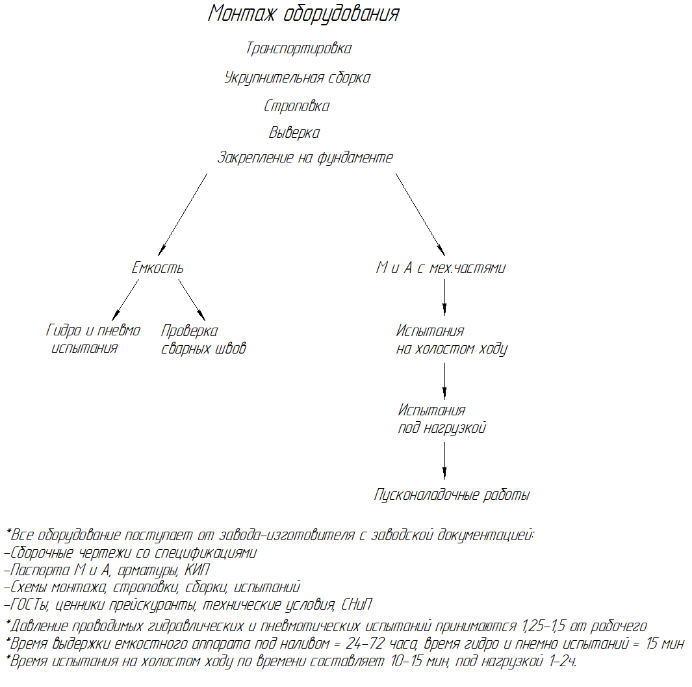

Рисунок 3.1 – Карта проведения монтажа

Контрольные вопросы:
- В чем суть приемочного контроля?
- Какие мероприятия проводят при обнаружении бракованной детали?
- Что такое промежуточная сдача-приемка?

Лекция № 4
Тема: Оборудование, приспособление, инструмент, применяемые при монтаже.

План:
4.1 Мастерские монтажных заготовок
4.2 Инструмент, оборудование и приспособления для сборочно-монтажных работ

4.1 Мастерские монтажных заготовок

Задача мастерских – обеспечить монтажные работы металлоконструкциями, монтажными заготовками, такелажными и монтажными приспособлениями, специальным инструментом и нестандартным оборудованием в том объеме, который не обеспечивается промышленными поставками.
Помещения под мастерские сооружаются сборно – разборного типа по имеющимся типовым проектам либо под них используются на период производства строительно–монтажных работ цеха ремонтно – механических мастерских строящегося предприятия.
В состав заготовительных мастерских входят следующие основные цеха:
- котельно–сварочный,
- трубозаготовительный,
- механический и кузнечный.
В состав котельно-сварочного цеха (самого крупного из них) входят три основных отделения: заготовительное, сборочное и сварочное. В заготовительном отделении производятся правка металла, разметка, раскрой заготовок, подготовка кромок под сварку, сверловка, вальцовка и гибка металла. В сборочном отделении из них производится сборка и прихватка изделия на стеллажах или в кондукторах с применением сборочных приспособлений.
В сварочном отделении собранное изделие сваривают автоматами, полуавтоматами или ручным способом.
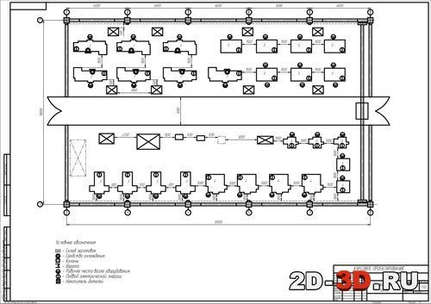

Рисунок 4.1 – Схематическое изображение механического цеха

Трубозаготовительный цех предназначен для изготовления узлов и целых систем из заводских деталей, для изготовления нестандартных деталей трубопроводов, обвязки аппаратов и ревизии запорной арматуры. Цех оснащается труборезными, трубогибочными, сверлильными, вертикально – фрезерными и резьбонарезными станками, автоматами и полуавтоматами для газовой резки и сварки труб, станками для резки труб, манипуляторами и сборочными стендами.
Механический цех предназначен для изготовления деталей нестандартного оборудования, деталей трубопроводов и металлоконструкций, деталей монтажных приспособлений и нестандартного инструмента. Цех оснащен токарными, сверлильными, строгальными, фрезерными и шлифовальными станками. Кузнечный цех предназначен для изготовления заготовок для механического цеха и кованых деталей для монтажных работ (крючья, подвески). Он оборудуется механическим или пневматическим молотом и кузнечными горнами.

4.2 Инструмент, оборудование и приспособления для сборочно-монтажных работ

Весь инструмент, оборудование и приспособления, применяемые при монтаже оборудования, делятся на пять основных групп.
К инструменту для обработки металла относятся:
а) инструмент для рубки металла: зубила слесарные и кузнечные, крейцмейсели, пневматические и электрические зубила;
б) инструмент для резки металла: ножницы, труборезы, ножовки, электровиброножницы, керосинорезы, ацетиленовые резаки;
в) инструмент для опиловки металла: напильники, надфили, абразивные круги, электро- и пневмошлифовальные машинки;
г) инструмент для образования отверстий: сверла, развертки, зенкеры, электродрели;
д) инструмент для нарезки резьбы: метчики, плашки, лерки, воротки, леркодержатели;
е) инструмент для шабрения – шаберы.
К сборочному инструменту относятся:
а) инструменты для сборки болтовых соединений: ключи гаечные, рожковые, накидные, разводные, торцовые, трещеточные, гайковерты;
б) инструменты для сборки клепаных изделий: переносные горны, поддержки, кувалды, молотки;
в) инструмент для фиксации положения сопрягаемых деталей: оправки, монтажные ломики, струбцины, скобы, прижимы, распорки стяжки;
г) инструмент для сварки: электродержатели, аргоновые, ацетиленовые и водородные горелки.
К контрольно-измерительному инструменту относятся:
а) инструмент для проверки размеров: линейки, метры, рулетки, мерные ленты, штихмасы, штангенциркули, индикаторы, глубиномеры, нутромеры, щупы, резьбомеры;
б) инструмент для проверки углов: угломеры, теодолиты;
в) инструменты для проверки положения детали узла или оборудования в целом: уровни валовые, уровни рамные, отвесы, нивелиры, гидростатические уровни.
К разметочному инструменту относятся: циркули, штангенциркули, рейсмусы, чертилки, кернеры, центроискатели, разметочные плиты.
К монтажному оборудованию и приспособлениям относятся:
а) такелажное оборудование и приспособления: домкраты, тали, лебедки, блоки, полиспасты, инвентарные якоря, винтовые стяжки;
б) приспособления для регулирования положения оборудования и его выверки: клиновые и винтовые регулировочные домкраты, клинья, центровочные скобы для выверки валов и муфт, приспособления для регулирования положения осевых струн и разбивки перпендикулярных осей;
в) оборудование и приспособления для испытания смонтированного оборудования: ручные и приводные гидравлические прессы, вакуум-насосы, инвентарные заглушки, манометры и вакуумметры, гелиевые течеискатели;
г) приспособления для безопасного ведения работ: инвентарные подмости и подвесные люльки, монтажные пояса.
Контрольные вопросы:
- Перечислите основные виды цехов.
- Для каких операция используются инструменты: сверла, шаберы, ключи гаечные?
- Опишите основную задачу мастерских.
- Что относится к сборочному инструменту?

РАЗДЕЛ 2. ТРАНСПОРТИРОВКА И РАСПАКОВКА ОБОРУДОВАНИЯ

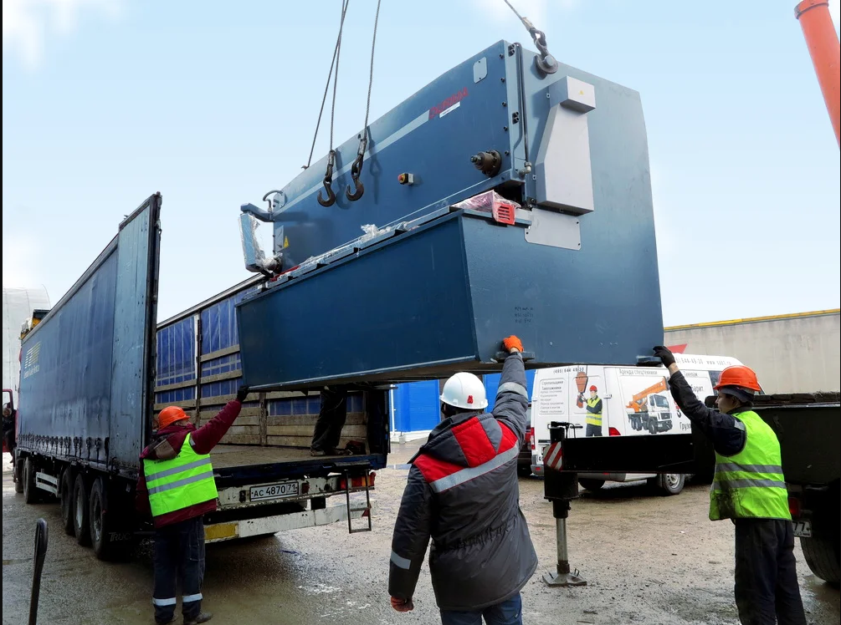

Лекция № 5
Тема: Виды упаковки оборудования

План:

5.1 Особенности упаковки машин и оборудования
5.2 Виды упаковки для транспортировки груза

5.1 Особенности упаковки машин и оборудования

Упаковка — предметы, материалы и устройства, использующиеся для обеспечения сохранности товаров и сырья к перемещению и хранению (тара); также сам процесс и комплекс мероприятий по подготовке предметов к таковому.
Тара – это основной элемент упаковки, представляющий собой изделие для размещения продукции
Функции упаковки:
- Предназначается для сохранения свойств предметов после их изготовления, а также придания им компактности для удобства транспортировки.
- В большинстве случаев является одним из носителей рекламы товара.
- Оформление упаковки является одним из необходимых условий успешной продажи почти любой продукции.
- Обязательно несет на себе информацию о содержимом. С развитием технологий RFID — также о логистике поставки.
- Индивидуальная упаковка может быть объединена с устройствами дозирования и нанесения (дозаторы, кисточки, спонжики), средствами ограничения доступа детям.
- Может иметь элементы контроля вскрытия.
Различают внешнюю и внутреннюю, единичную и групповую, жёсткую и мягкую, одноразовую и многоразовую упаковки.
Для изготовления её используются различные смягчающие (амортизирующие) материалы, вспомогательные упаковочные средства и материалы.
Хорошая упаковка груза для транспортировки, нужна для того, чтобы защитить его от различного рода механических и иных повреждений, которые могут возникнуть в пути. Стоит учитывать, что вся ответственность за целостность упаковки лежит на плечах грузоотправителя.
Какие же факторы могут воздействовать на груз в пути: прежде всего это – механические (удары, толчки, вибрации и пр.), и климатические (повышение или понижение температуры и влажности, осадки и пр.).

5.2 Виды упаковки для транспортировки груза

Различают 3 вида упаковки для транспортировки оборудования:
- Жесткая упаковка – в пластмассу, дерево, металл, стекло и пр. Такая упаковка применяется тогда, когда грузу необходимы особые условия при перевозке. Например, замороженное или охлажденное мясо.
- Полужесткая упаковка – картонные коробки, мягкая пластмасса, бумажная упаковка. Применяется при транспортировке, например бытовой техники.
- Мягкая упаковка – бумага или пленка. Этот способ упаковки применяют в том случае, когда грузу не нужны особые условия транспортировки.
Очень важно при упаковке груза учитывать такой момент как удобство для последующей разгрузки/погрузки товара, а так же при складских работах с ним.
Также следует учитывать, что при международных перевозках сборного груза упаковка должна соответствовать международным стандартам. При транспортировке груза следует уточнять правила упаковки той страны, в которую он будет ввезен.
Упаковочный материал должен быть из прочного и качественного материала, а при перевозке особо хрупкого груза необходимо проложить мягкую прокладку между самим товаром и его упаковкой.
Завершающим этапом упаковки груза является его обертывание в специализированную пленку или если её нет под рукой в обычный скотч.

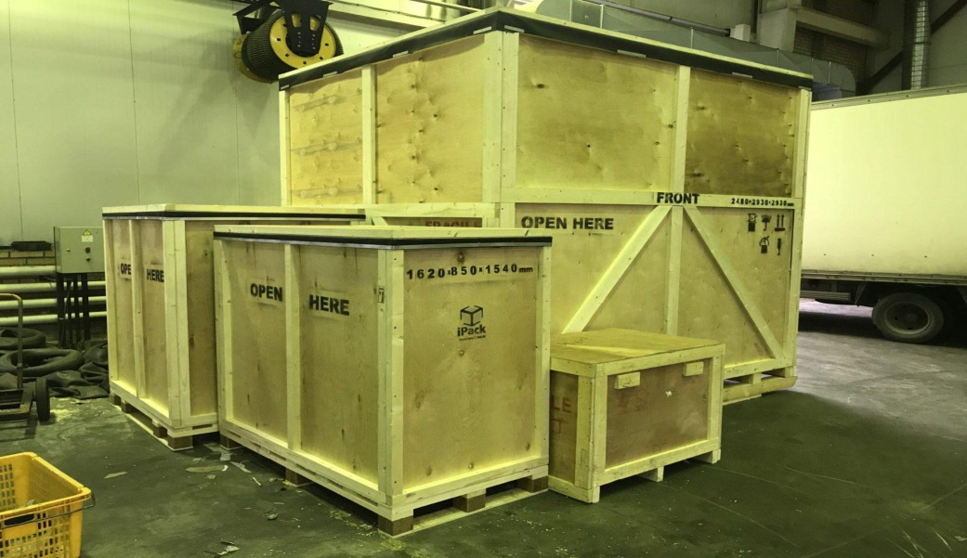

Рисунок 5.1 – Жесткая упаковка из дерева

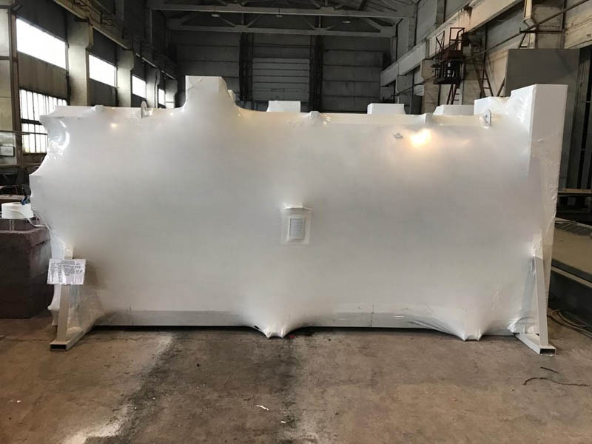

Рисунок 5.2 – Мягкая упаковка из пленки

Контрольные вопросы
- Перечислите основные виды упаковки
- Что следует учитывать при транспортировке оборудования?
- Дайте определению термину упаковка

Лекция № 6
Тема: Подъемно транспортное оборудование, применяемое при монтаже.

План:

5.1 Такелажные изделия
5.2 Монтажные приспособления

5.1 Такелажные изделия

Такелажные работы – горизонтальное, вертикальное и наклонное перемещения оборудования, осуществляемые на монтажной площадке, а также установка, снятие и передвижка такелажных средств. При этом такелажные процессы, осуществляемые в
пределах монтажной зоны, относятся к основным, а выполняемые вне ее – к подготовительным технологическим процессам монтажа. К такелажным средствам относят: монтажные мачты, порталы, шевры, лебедки и тому подобное.
На долю такелажных работ приходится значительная часть общего объема
монтажных работ. Их значение особенно возрастает в связи с индустриализацией
монтажа.
Такелажные- Таль (рис. 6.1). Устройство для подъема грузов. Состоит из блоков и троса (каната или металлической цепи). Существуют механические и электрические модели, называемые тельферами

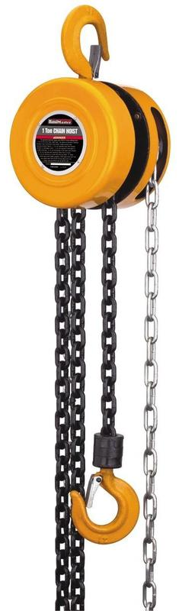

Рисунок 6.1 – Таль ручная

- Лебедка (рис. 6.2). Схожее с талью по принципу работы приспособление. Служит для перемещения грузов в горизонтальном направлении.
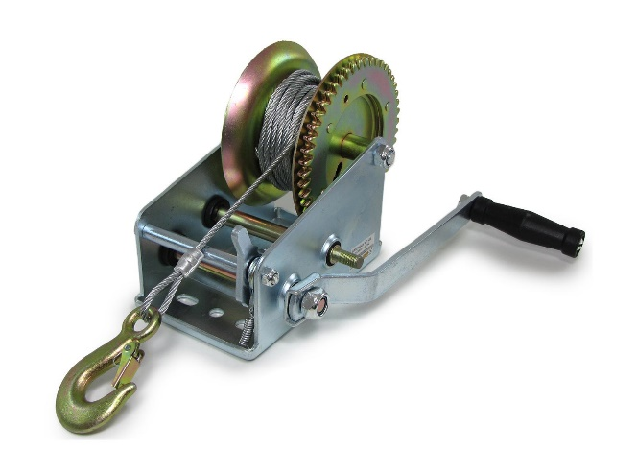
Рисунок 6.2 – Лебедка ручная

- Тросы и канаты (рис. 6.3). Изделия из синтетического капрона, стали или пеньки (грубого лубяного волокна). Являются основными элементами традиционного такелажного оборудования.
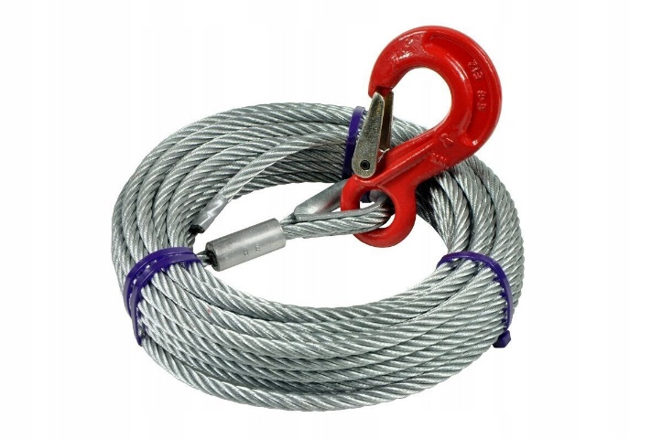
Рисунок 6.3 – Трос стальной тяговый

- Домкрат (рис. 6.4). Устройства для подъема (приподнимания) грузов на небольшую высоту, их зацепа для дальнейшего перемещения. Используются как отдельно, так и в составе единой такелажной системы.
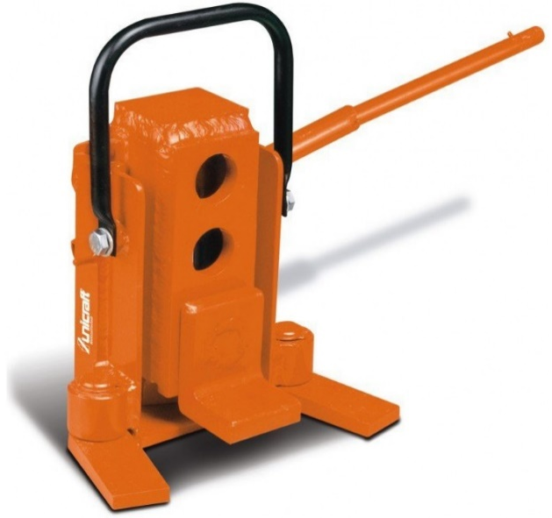
Рисунок 6.4 – Домкрат гидравлический МН 8

- Стропы (рис. 6.5). Приспособление для фиксации грузов во время работ по подъему. Могут оснащаться кольцами, скобами, крюками.
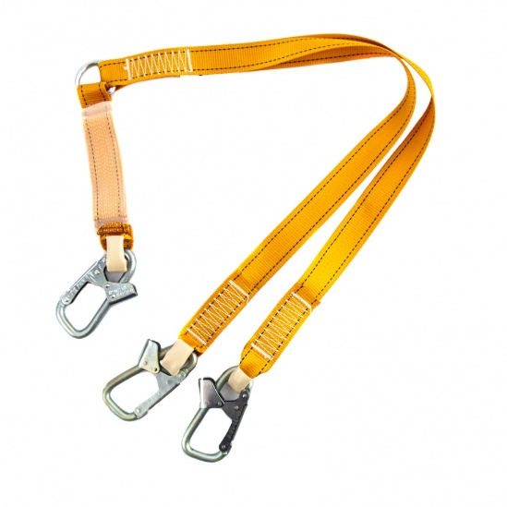
Рисунок 6.5 – Строп ленточный нерегулируемый

- Полиспаст (рис. 6.6). Оборудование из нескольких блоков, обвитых цепью или канатом. Обеспечивают увеличение скорости или силы при работе.
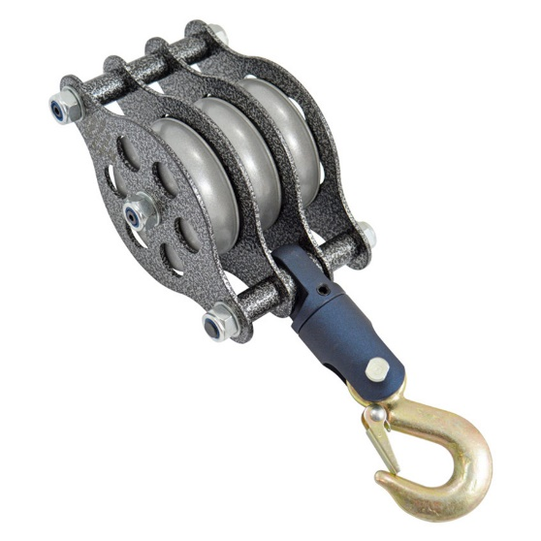

Рисунок 6.6 – Полиспаст 3х секционный

- Допельштоки, ремни, сетки (рис. 6.7). Штанги, опоры и другие элементы для устойчивой фиксации груза при перевозке. Современный аналог египетских настилов и помостов.
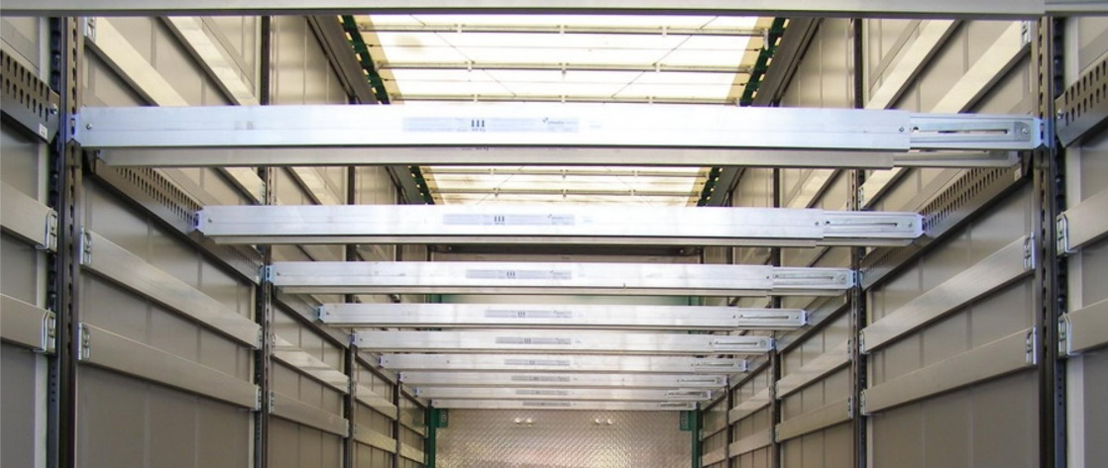

Рисунок 6.7 – Допельштоки

6.2 Монтажные приспособления

При монтаже широко применяют краны, характеризующиеся высокой мобильностью, маневренностью и производительностью.
Применяют, главным образом, самоходные краны – автокраны, на гусеничном ходу, реже башенные, козловые, мостовые грузоподъемностью от 3 до 100 тонн. Краны имеют ограниченную грузоподъемность и высоту подъема. Кроме того, при насыщенности технологической установки оборудованием и трубопроводами краны, габаритные размеры которых сравнительно велики, не всегда могут заходить на территорию монтажной площадки. В стесненных условиях для монтажа тяжелых и высоких аппаратов или металлоконструкций применяют монтажные мачты грузоподъемностью от 25 до 200 тонн.
Мачты значительно дешевле кранов, однако их подготовка к работе, то есть перемещение, стыковка, наращивание, оснастка, подъем и закрепление, представляют собой чрезвычайно трудоемкие операции, требующие для своего производства продолжительного времени. Мачты бывают трубчатые и решетчатые. В вертикальном положении мачту удерживают четыре расчалки (ванты), которые одним концом крепятся к оголовку (верхушке) мачты, а другим – к устойчиво неподвижным якорям или мертвякам. К оголовку мачты крепится также неподвижный блок грузового полиспаста. Сбегающий с
него трос направляется вниз к основанию мачты; к тросу прикреплен отводной блок, сообщающий тросу горизонтальное направление до барабана лебедки.
Якоря бывают свайные, заглубленные (закладные) и инвентарные. Свайные якоря состоят из нескольких свай, вбитых в землю на глубину более 1,5 метра. Закладные якоря представляют собой зарытые в землю или заключенные в бетон пакеты из стальных труб. Удобнее применять переносные, или инвентарные, якоря – тяжелые железобетонные призмы весом до 7,5 тонн, складываемые друг на друга по несколько штук, иногда
зарытые неглубоко в землю. На действующих предприятиях часто вместо якорей используют фундаменты под различные сооружения и оборудование, проверенные на устойчивость.
Трубчатые мачты наиболее просты по конструкции. При грузоподъемности до 25 т применяют однотрубчатые мачты диаметром до 600 мм, при грузоподъемности от 25 до 80 тс – трех- и четырехтрубчатые мачты. Трубы соединяют обручами из полосовой стали и дополнительно укрепляют уголками. Опорная часть мачт выполняется в виде жесткой плиты, усиленной косынками, или в виде шарнира. Шарнир позволяет наклонять мачту, что необходимо при проведении такелажных работ.
Решетчатые мачты более сложны в изготовлении, но легче трубчатых. Их изготовляют из прокатных уголков сваркой, они имеют по высоте переменное сечение, уменьшающееся на концах. Отдельные секции мачты длиной 5 – 10 метров стыкуются с помощью накладных стальных листов, к которым они крепятся на чистых болтах. Решетчатые мачты бывают полноповоротными вокруг своей оси и наклоняющимися во все стороны, что значительно увеличивает радиус их действия при выполнении такелажных работ.
С этой целью участок оголовка решетчатой мачты, предназначенный для крепления расчалок, соединен с мачтой шарнирно, а опора мачты изготовлена
Порталы и шевры применяют в тех же случаях, что и мачты.
Портал имеет Прямоугольную форму . Устойчивость портала позволяет обходиться без боковых расчалок. С помощью портала можно поднимать аппараты, перемещать их в плоскости портала и устанавливать на постаменты, находящиеся вне плоскости портала. Трубчатые порталы изготавливаются из труб диаметром 1400 мм и более. Верхняя часть как решетчатого, так и трубчатого портала изготавливается тоже из труб.
Монтажные шевры представляют собой А-образную раму, состоящую из двух мачт, соединенных общим оголовком. Шевры оснащены двумя полиспастами: одним грузовым для подъема груза, закреплен- 28 ным к оголовку шевра, и другим для изменения наклона шевра. Для производства разгрузочно-погрузочных работ применяют шевры грузоподъемностью до 250 т, высотой до 35 м, массой – 19 т. Портальные подъемники высотой более 50 м, пролетом до 30 м, массой до 70 т применяют при подъеме технологического оборудования массой до 500 т. Порталы и шевры выпускаются единичными экземплярами.
Контрольные вопросы:
- Для каких целей предназначены монтажные мачты?
- Опишите конструкцию монтажных шевров.
- Дайте определение термину такелажные работы.
Лекция № 7
Тема: Методы транспортирования оборудования.
План:

7.1 Требования к транспортируемому оборудованию
7.2 Монтажная маркировка оборудования
7.3 Приемка и хранение оборудования

7.1 Требования к транспортируемому оборудованию

Транспортируется оборудование от изготовителя или фирмы-дилера к потребителю, с объекта на объект, к месту ремонта, технического обслуживания или хранения. При необходимости разрабатывается соответствующий проект.
В зависимости от конструктивных особенностей, массы и размеров оборудования, заданных расстояния и сроков, состояния дорог и других условий транспортирование может производиться:
-собственным ходом,
-на буксире,
-грузовом автомобиле,
-прицепетяжеловозе,
- железнодорожным,
-водным и воздушным транспортом.
По железным дорогам, водным и воздушным транспортом оборудование перевозится в соответствии с правилами, действующими на этих видах транспорта.
В соответствии с требованиями изготовителя, содержащимися в руководстве по эксплуатации, и с учетом условий транспортирования оборудования на данном предприятии и местных условий главный инженер (главный механик) эксплуатирующего предприятия устанавливает способ транспортирования конкретного вида оборудования.
В каждом конкретном случае при выборе способа транспортирования оборудования составляется технико-экономическое обоснование, в котором учитываются необходимое время прибытия его на объект, стоимость перевозки различными видами транспорта, состояние и специфика существующих транспортных сетей, возможные потери от простоев и ряд других факторов.
Транспортирование оборудования собственным ходом, на буксире, грузовых автомобилях и прицепах-тяжеловозах по улицам населенных пунктов и дорогам должно осуществляться в соответствии с правилами дорожного движения. Перед транспортированием ответственное лицо намечает маршрут движения, при необходимости согласовывая порядок движения негабаритного груза с дорожно-эксплуатационными, коммунальными организациями, ГИБДД и Госэнергонадзором. Транспортировать собственным ходом разрешается только исправные машины, поэтому предварительно проводят их внеочередное техническое обслуживание в целях устранения дефектов и выполнения смазывания сборочных единиц ходового оборудования и органов управления. Прицепные машины, не снабженные тормозами, можно транспортировать только с помощью жесткой сцепки (буксира).
При транспортировании оборудования на прицепах-тяжеловозах необходимо использовать второй автомобиль, осуществляющий дополнительное торможение на крутых спусках и оказывающий помощь при буксировании на крутых подъемах.
Перевозка оборудования на буксире и прицепах-тяжеловозах при гололеде и других неблагоприятных дорожных условиях запрещается. Погруженное оборудование затормаживают и надежно закрепляют с помощью ограничительных брусьев, клиньев, распоров, растяжек и стальной проволоки. При выборе марки тягача учитывают рельеф местности, состояние дорог и т.п. Перевозка по железной дороге осуществляется на расстояние более 150 км. При расчетах времени, затрачиваемого на перевозку оборудования по железной дороге, исходят из того, что на доставку на расстояние до 200 км, включая погрузку и разгрузку, необходимы одни сутки плюс 0,5 сут. на каждые последующие 100 км.
Для предназначенного к транспортированию оборудования подбирают платформы соответствующих габаритных размеров и грузоподъемности, рассчитывают крепление и организуют их отправку в составе поезда, следующего к месту назначения. При подготовке машин к транспортированию их открытые поверхности покрывают антикоррозионной смазкой, из систем питания, охлаждения и гидросистем удаляют соответствующие жидкости, двери кабин пломбируют, а стекла прикрывают деревянными или металлическими щитами, давление в шинах доводят до номинального, включают механические тормоза и стопорные приспособления, ценное оборудование и инструменты снимают и упаковывают отдельно. Габаритные размеры оборудования, транспортируемого по железной дороге, должны соответствовать действующим правилам эксплуатации железных дорог РФ. Для длинномерных грузов, установленных на сцепках платформ, необходима проверка возможности прохождения их по участкам железнодорожных путей с искривленным профилем.
Схему размещения и крепления более тяжелого оборудования разрабатывает предприятие, являющееся владельцем оборудования, в соответствии с техническими условиями и согласовывает с представителями железной дороги. Закрепляют оборудование на платформе клиньями, поводками и растяжками, рассчитанными по максимальным сдвигающим оборудование силам. Транспортирование водным путем производится тогда, когда объекты располагаются близко к берегам рек или водоемов. Это наиболее экономичный способ перевозки. Он выполняется в соответствии с Правилами перевозки грузов, буксировки плотов и судов речным транспортом. Грузят оборудование на суда собственным ходом с пристаней для погрузочно-разгрузочных работ или грузоподъемными механизмами. Для транспортирования используют баржи, паромы или понтоны.
Крепится оборудование на судне так же, как на железнодорожной платформе. Транспортирование техники по воздуху, обеспечивающее высокие скорости перевозок и в ряде случаев являющееся единственно возможным способом ее доставки, осуществляется в соответствии с Правилами перевозки пассажиров, багажа и груза по воздушным линиям РФ вертолетами грузоподъемностью до 40 т и самолетами грузоподъемностью до 80 т с размерами грузового трюма 4x4x20 м.
При применении надежной подвески вертолеты и дирижабли могут транспортировать оборудование любых габаритных размеров без демонтажа. Для транспортирования оборудования в заболоченные районы используют грузовые платформы на воздушной подушке грузоподъемностью в несколько десятков тонн. Выбор способа транспортирования зависит от расстояния, срочности, особенностей конструкции, массы, габаритов, состояния дорог и др. Наиболее рациональным является тот, который применительно к конкретным условиям перевозок обеспечивает лучшую сохранность оборудования, меньшую продолжительность транспортирования и наименьшие затраты средств.

7.2 Монтажная маркировка оборудования

Монтажная маркировка оборудования должна содержать следующие данные:
а) обозначение транспортируемых частей;
б) обозначение мест строповки;
в) обозначение базовых поверхностей (площадок) для выверки;
г) обозначение стрелки, указывающей направление вращения (движения);
д) массу изделия;
е) сборочные риски.
Маркировка должна выполняться на нерабочих поверхностях изделий способами, обеспечивающими четкость изображения и сохранность на весь период хранения и монтажа. Способы и места нанесения маркировки, а также ее содержание для каждого конкретно изделия определяются конструкторской документацией. Монтажные риски должны быть обведены яркой несмываемой краской. Монтажная маркировка деталей и сборочных единиц должна производиться на бирках, прикрепляемых к ним проволокой. Допускается применение одной бирки для связки одинаковых взаимозаменяемых деталей и сборочных единиц.
Упаковываться совместно должны изделия, относящиеся к одной сборочной единице. Не допускается совместная упаковка изделий, относящихся к разному оборудованию.

7.3 Приемка и хранение оборудования

Монтажная организация и заказчик выделяют уполномоченных лиц, которые оформляют передачу и приемку доставленного оборудования в монтаж на приобъектном складе. Тяжеловесное оборудование должно подаваться непосредственно в монтажную зону – к месту его установки.
До приемки оборудования монтажная организация должна получить от заказчика сборочные чертежи, паспорта, технические условия на монтаж оборудования, заводские отправочные спецификации, упаковочные ведомости и другую документацию, необходимую для производства монтажных работ.
Приемка оборудования производится по внешнему осмотру без разборки. При этом проверяют:
а) комплектность оборудования, поступающего в разобранном виде, в соответствии с упаковочными листами и комплектовочно–отгрузочным ведомостям;
б) соответствие размеров оборудования заводским чертежам и техническим условиям на монтаж;
в) исправность, отсутствие возможных дефектов (трещин, раковин, забоин и т.д.);
г) наличие пломб и опломбированных деталей;
д) наличие избыточного давления в сосудах, если это предусмотрено документацией;
е) наличие всей технической документации;
ж) наличие и срок действия гарантии изготовителя.
После внешнего осмотра оборудования составляется приемо–сдаточный акт за подписью представителей монтажной организации и заказчика. В акте фиксируются результаты осмотра, обнаруженные дефекты, некомплектность и т.д. Принятое от заказчика оборудование находится на ответственном хранении монтажной организации.
По способу хранения оборудование делится на следующие группы:
1 группа – оборудование, устойчивое к воздействию атмосферных осадков. Оно подлежит хранению на открытых площадках;
2 группа - оборудование, требующее защиты от возможного попадания атмосферных осадков и нечувствительное к температурным изменениям, необходимо хранить в полуоткрытых складах под общим и индивидуальным навесом;
3 группа – оборудование, требующее защиты от атмосферных осадков и сырости и малочувствительное к температурным колебаниям, а также все мелкие детали подлежат хранению в закрытых неутепленных складах;
4 группа – КИП, подшипники качения, а также механизмы, чувствительные к температурным колебаниям, подлежат хранению в закрытых утепленных и вентилируемых складах.
Классификация оборудования, деталей и специальных материалов на группы по способу хранения приводится в технических условиях на монтаж отдельных видов оборудования.
Склады, открытые площадки для хранения оборудования должны оснащаться достаточным количеством грузоподъемных механизмов для разгрузки, укладки, перемещения и погрузки оборудования.
Поступающее на склад оборудование, имеющее системы водяного охлаждения (холодильники, подогреватели, воздухоохладители, маслоохладители, конденсаторы, компрессоры) подлежат проверке на полное отсутствие жидкостей в системах охлаждения, после чего система охлаждения должна быть опломбирована. Места хранения узлов и машин должны быть освещены и отвечать требованиям противопожарной безопасности. Для предохранения от повреждений и деформации отдельные машины, аппараты, их элементы и узлы, хранимые на складе, устанавливают на деревянные лежни, подкладки, настилы или укладывают на стеллажи.

Контрольные вопросы:
- Назовите основные методы транспортирования оборудования.
- Какие основные преимущества, на ваш взгляд, имеют пластиковые упаковки по сравнению с деревянными?
- Какие группы оборудования требуют повышенные требования при хранении?
- Для чего нужна маркировка оборудования?

РАЗДЕЛ 3. УСТАНОВКА И ЗАКРЕПЛЕНИЕ ОБОРУДОВАНИЯ НА ФУНДАМЕНТЕ

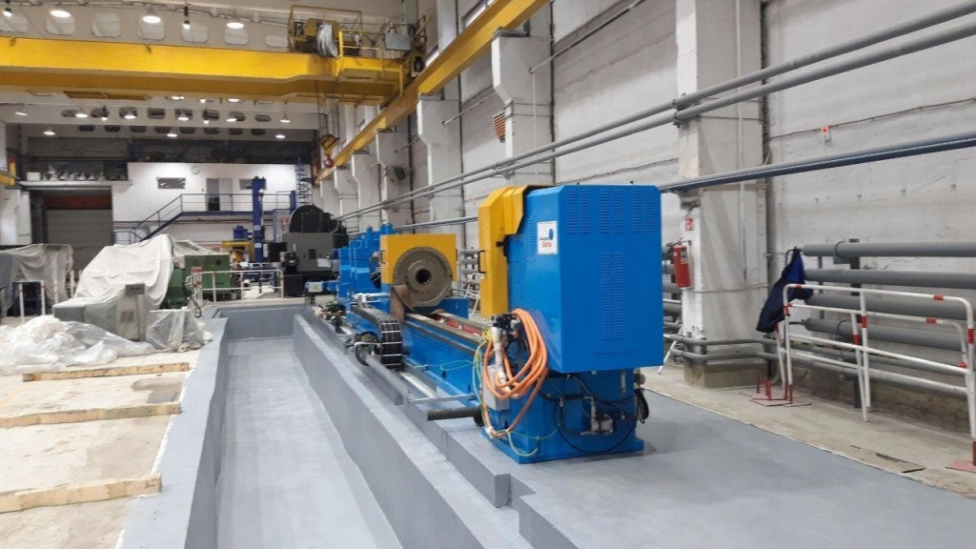

Лекция № 8
Тема: Укрупнительная сборка и сварка оборудования.

План:

8.1 Укрупнительная сборка и сварка оборудования

8.2 Сварка оборудования
8.3 Контроль качества сварных швов.

8.1 Укрупнительная сборка

Во всех случаях, когда это представляется возможным, сборку оборудования, поступающего на монтируемый объект в виде отдельных узлов, следует производить в производственных мастерских или на площадках для укрупнительной сборки. Такие площадки или мастерские должны быть оснащены сборочными стендами, сборочными приспособлениями и аппаратами для автоматической и полуавтоматической сварки. При большом разнообразии укрупняемого оборудования следует использовать универсальные сборочные стенды, а при большом количестве однотипного оборудования выгоднее изготовить специальные стенды (рис. 8.1).
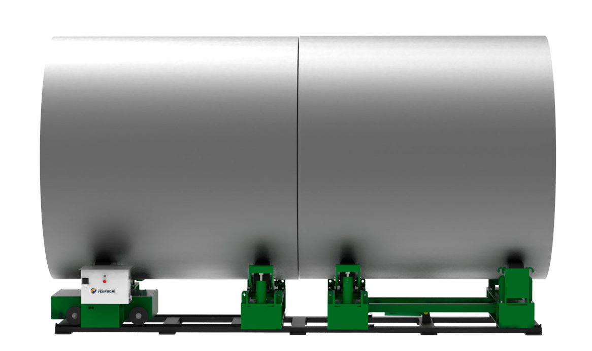

Рисунок 8.1 – специальный стенд для сборки цилиндрических обечаек

Для удобства и ускорения сборки применяют специальные сборочные приспособления: струбцины, прижимы, скобы, распорки, стяжки.
Контроль качества работ по укрупнению узлов должен быть организован пооперационно с последующей приемкой каждого узла в целом мастером или прорабом.
В укрупненных узлах необходимо тщательно проверить размеры по осям и габаритные размеры, так как переделка узлов, смонтированных на проектных отметках, технически сложна, требует повышенных трудовых затрат и более высокой квалификации рабочих. Значительный эффект дает контрольная сборка в мастерских или на стеллажах двух или нескольких сопрягаемых укрупненных узлов, выверка их взаимного положения и взаимодействия. При этом должны быть рассверлены отверстия, поставлены контрольные шпильки, замаркированы сопрягаемые детали. Это устраняет необходимость осуществления аналогичных операций в более тяжелых условиях – при сборке укрупненных узлов на проектной отметке.

8.2 Сварка оборудования

При сборке листовых конструкций под сварку должны быть соблюдены следующие
допуски:
а) смещение кромок листов – 10 % от толщины металла, но не свыше 2 мм;
б) отклонение величины нахлестки 5 мм;
в) отклонение зазора между листами +2; -1 мм.
Кромки листов после кислородной резки должны быть спилены, состроганы или срублены на глубину 1,5 – 2 мм с тем, чтобы удалить окисленный слой металла.
Сварка аппаратов, работающих с химически активными и ядовитыми веществами должна производиться только высококвалифицированными сварщиками, а сварка аппаратов, работающих под давлением, - сварщиками, имеющими право на производство ответственной сварки. Сварщику должно быть присвоено клеймо, которое он обязан ставить на свариваемое изделие в начале и в конце сваренного шва.
При сварке конструкций из листовой стали в первую очередь свариваются поперечные швы, а затем продольные.
Метод сварки металлических конструкций надо выбирать из условий наименьшего коробления металла (обратноступенчатая сварка, каскадная сварка, сварка вразбежку и пр.).
Сварка может производиться либо вручную электродами с качественными обмазками, либо автоматами и полуавтоматами под слоем флюса. Во всех случаях, когда это возможно, рекомендуется применять автоматическую сварку под слоем флюса, желательно в один проход на максимальных режимах, так как это дает лучшее качество шва и большую производительность.

8.3 Контроль качества сварных швов.

Правильной и качественной сварке стыков должно уделяться особое внимание, так как от ее качества зависит прочность аппарата.
Дефект – несоответствие детали требованиям стандарта (ГОСТу или ТУ) по одному или нескольким параметрам.
Дефекты, скрытые в глубине сварных швов, обнаруживаются просвечиванием гамма-лучами, магнитной и ультразвуковой дефектоскопией.
По своему характеру внутренние пороки сварных швов делятся на следующие виды: - непровар корня шва,
- непровар в сечении шва,
- шлаковые включения,
- газовые поры,
- трещины.
Стык бракуется и подлежит исправлению или удалению в следующих случаях:
а) непроварка корня шва свыше 10% толщины металла или свыше 2мм;
б) наличие шлаковых включений и пор глубиной свыше 10% толщины металла;
в) наличие цепочки или скопления газовых пор и шлаковых включений;
г) наличие трещин любого размера;
д) непроварка в сечении шва.
При длине дефектного участка более 30% длины шва весь шов подлежит переделке.
Исправление дефектов производится путем вырубки дефектного места и его заварки вновь. Удаление дефектного участка кислородной резкой недопустимо.
Если обратная сторона шва доступна, то непровар в корне шва может быть устранен путем подварки. Иначе шов должен быть вырублен и переварен.
Для исправления трещин в сварном шве должны быть засверлены ее концы, после чего дефектное место вырубается с запасом 20 - 30мм в обе стороны.
Так как при заварке дефектных мест возможность свободной усадки навариваемого металла ограничена, сварку следует вести путем наварки узких продольных валиков. Для уменьшения внутренних напряжений рекомендуется вести послойную проковку шва.
Исправленные участки шва вновь подвергаются просвечиванию.

Контрольные вопросы:
- Какие допуски необходимо соблюдать при сварке аппаратов?
- Для чего нужен контроль качества?
- В каких случаях сварной стык бракуется?
- Какие виды сварки применяются при сборки МиА?

Лекция № 9
Тема: Такелажные работы
План:

9.1 Такелажные работы

9.2 Строповка оборудования
9.3 Перемещение грузов.
9.1 Такелажные работы

Такелажные работы – горизонтальное, вертикальное и наклонное перемещения оборудования, осуществляемые на монтажной площадке, а также установка, снятие и передвижка такелажных средств.
Такелажные процессы, осуществляемые в пределах монтажной зоны, называются основными, а выполняемые вне ее – подготовительными технологическими процессами монтажа.
К такелажным средствам относят: монтажные мачты, порталы, шевры, лебедки и тому подобное. На долю такелажных работ приходится значительная часть общего объема монтажных работ. Их значение особенно возрастает в связи с индустриализацией монтажа. Такелажные работы весьма разнообразны, их выполнение требует опыта, навыков и
знаний, а также неукоснительного соблюдения основных положений, обеспечивающих безопасность и безаварийность.
Технология монтажа оборудования предусматривает выбор соответствующих механизмов, приспособлений и инструментов, обеспечивающих наиболее рациональные способы монтажа при наименьшей затрате сил и средств. Поэтому без особой нужды использовать уникальные средства механизации не следует.
Строповке оборудования при его установке на фундамент должно быть уделено самое серьезное внимание, так как от этого зависит сохранность оборудования во время его подъема, удобство и безопасность производства работ. В каждом отдельном случае способ строповки должен быть правильно выбран и обеспечивать:
1) отсутствие деформации оборудования под действием собственного веса;
2) надежность крепления оборудования к прицепному устройству грузоподъемного
механизма на всех стадиях его установки;
3) простоту и безопасность расстроповки после установки оборудования.
Для строповки оборудования применяются универсальные и специальные стропы и
траверсы – трехлучевая или балансирная. Место расположения стропа на грузе выбирают в зависимости от его веса, габаритных размеров и конфигурации оборудования, а также отналичия грузоподъемных средств и способа подъема.
Строп должен обеспечивать определенное положение поднятого оборудования и исключить возможность его соскальзывания.
Поднимаемое оборудование в большинстве случаев стропится за специальные монтажные детали: петли, рым-болты, проушины (ушки), цапфы, серьги, ложные штуцера, рамы. При отсутствии таких деталей строповку производят за надежные по прочности части оборудования, но не за обработанные поверхности.
Особенно сложна строповка крупных вертикальных аппаратов. Для них применяютследующие способы строповки:
- привязка к поперечине, прикрепленной внутри аппарата к его стенкам (рис. 16, а);
- привязка к поперечине, прикрепленной к торцу бокового штуцера (рис.16, б);
- многократный обхват корпуса аппарата стропом, затягиваемым на удав (рис. 16, в);
- привязка к специально приваренным к корпусу аппарата монтажным штуцерам;

Рисунок 9.1 – Способы строповки крупных вертикальных аппаратов

9.3 Перемещение грузов.

Перемещение оборудования в действующих цехах может быть связано с проведением монтажных, ремонтных и регламентных работ, реконструкцией технологических установок. Дополнительно маневренность ограничивается наличием трубопроводных сетей и других коммуникаций.
Для перемещения оборудования в условиях действующего производства используются монтажные проемы. Транспортировка и перестановка, проводится с учетом их месторасположения, размеров.
На этот счёт, сегодня имеется множество компаний по перевозке и, соответственно, перемещению
грузов – причём этот рынок в России напрочь переполнен.
Грузчики, специалисты по монтажу, крановщики, просто водители, наконец, – все участвуют в процессе по перемещению крупногабаритного оборудования.
В перечень проводимых работ входят: разгрузка/погрузка, подготовка места, комплексный подход к реализуемым действиям, различные виды транспорта, доставка по множеству направлений, персональная связь с клиентом, опыт компании, цена услуг, но, самое главное – в таких ситуациях – юридическая ответственность, подкрепляемая соответствующими документами.
От правильного расположения оборудования в его проектном положении напрямую зависит:
- производительность линии,
- правильность эксплуатации,
- соблюдение правилам техники безопасности и охраны труда.

Контрольные вопросы:
- Дайте определение термину такелажные работы.
- Что относят к такелажным средствам?
- Какие инструменты используют при перемещении оборудования?
- Какие аспекты напрямую зависят от правильности расположения аппаратов?

Лекция № 10
Тема: Установка оборудования на фундаменте
План:

10.1 Способы установки оборудования на фундамент

10.2 Выверка и регулирования положения на фундаменте

10.1 Способы установки оборудования на фундамент

Различают два варианта установки оборудования:
1) по характеру связи с фундаментом – с креплением, без крепления, с виброизоляцией;
2) по конструкции стыка «корпусная деталь – фундамент»:
а) с местным опиранием на пакеты подкладок, специальные башмаки, бетонные
опоры и непосредственно на фундамент;
б) со сплошным опиранием на бетонную подливку, виброизолирующий слой или
непосредственно на фундамент;
в) со смешанным опиранием на опорные элементы, затянутые при выверке, и на подливку, осуществляемую после окончания закрепления оборудования.
С местным опиранием устанавливают оборудование, требующее частой регулировки положения и перестановок.
Со сплошным опиранием на бетонную подливку устанавливают оборудование, требующее повышенной надежности и жесткости.
Со смешанным опиранием устанавливают оборудование, требующее окончательного закрепления до подливки (вертикальные аппараты).
В этом случае работоспособность соединения понижается, так как подкладки имеют большую податливость, а подливка работает только в сжатой зоне стыка. Перед установкой на фундамент необходимо проверить поверхность опорной части оборудования с тем, чтобы обеспечить плотное ее прилегание к фундаменту или к пакетам подкладок.

10.2 Выверка и регулирования положения на фундаменте

К выверке относятся регулировочные операции, обеспечивающие введение оборудования в проектное положение с помощью специальных выверочных опорных приспособлений и грузоподъемных средств, а также технологические процессы и операции по измерению отклонений и контролю положения элементов оборудования.
Оборудование выверяют по положению в плане, по высоте, по горизонтали и вертикали, а также относительно ранее установленного оборудования с контролем отклонений от соосности, перпендикулярности и параллельности.
Предварительную выверку в плане осуществляют путем совмещения отверстий в опорной части оборудования с ранее установленными фундаментными болтами. При отсутствии заранее установленных фундаментных болтов оборудование ориентируют путем совмещения его осей, заданных разметочными рисками, с монтажными осями или осями фундамента, заданными натянутыми струнами, отвесами или визирными осями оптических приборов.
Отдельные виды оборудования ориентируют относительно ранее установленного оборудования. При этом проверяют совмещение отверстий под болты в
станинах с колодцами в фундаментах.
При окончательной выверке в плане оборудование вводят в проектное положение относительно монтажных, контрольных или главных осей путем перемещения оборудования грузоподъемными механизмами с проверкой положения относительно ранее выверенного смежного оборудования. Выверку оборудования по высоте осуществляют относительно рабочих реперов либо ранее установленного оборудования, с которым данное оборудование кинематически или технологически связано, с последующей проверкой по реперу.
Выверку оборудования по горизонтали и вертикали выполняют с применением уровней, нивелиров, отвесов и теодолитов.

Контрольные вопросы:
1. Дайте определению термину выверка.
2. Назовите основные устройства, применяемые при выверке.
3. Может ли неквалифицированный специалист учувствовать в выверке аппаратов?
4. Назовите максимальное количество пластин, расположенных одновременно в одном выверочном пакете?

РАЗДЕЛ 4. МОНТАЖ ТИПОВЫХ УЗЛОВ МЕХАНИЗМОВ И АППАРАТОВ

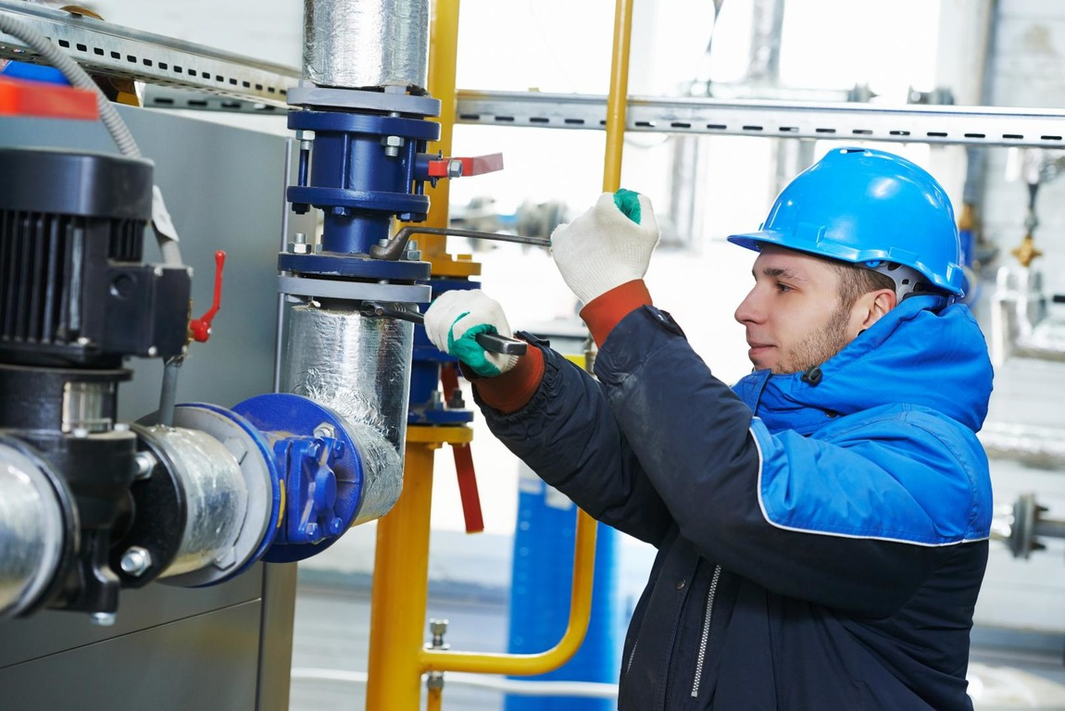

Лекция № 11
Тема: Монтаж узлов передач

План:

11.1 Монтаж ременных передач.

11.2 Монтаж зубчатых передач.

11.3 Монтаж валов

11.4 Монтаж подшипников качения

11.1 Монтаж ременных передач.

Ременная передача состоит из двух и более шкивов, охваченных гибкой связью в виде ремня разной формы (рис. 11.1).

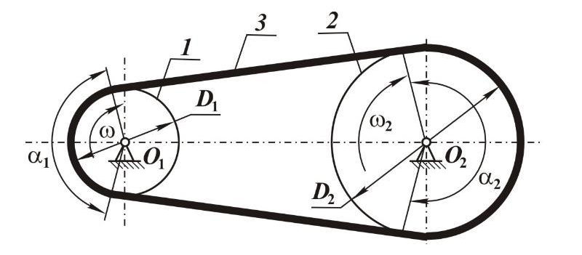

,2 – шкивы

3 – ремень

Рисунок 11.1 – Ременная передача

Крупные шкивы часто выполняются разъемными. При их сборке при помощи специального приспособления необходимо проверить отсутствие перелома торцовой плоскости шкива. Шкивы диаметром больше 300 мм, а также быстроходные шкивы должны проходить статическую, а если требуется, то и динамическую балансировку.
Монтаж типовой ременной передачи ведут в следующей последовательности:
1) шкивы насаживают на валы;
2) при подшипниках качения напрессовывают их на шейки валов и устанавливают в
корпуса подшипников на базовой детали; при подшипниках скольжения устанавливают валы в подшипниках;
3) выверяют соостность валов;
4) ремни одевают на шкивы;
5) натягивают ремни;
6) испытывают собранную передачу.
Проверенный отбалансированный шкив при помощи приспособлений насаживают на
вал (рис. 11.2) и закрепляют или при помощи гайки на коническом хвостовике, или при помощи шайбы и двух винтов на цилиндрическом хвостовике, либо при помощи клиновой шпонки.

Рисунок 11.2 – Способы посадки шкивов

Насадка мелких шкивов на вал аналогична насадке поперечно-свёртных полумуфт. Для насадки крупных шкивов применяются различные приспособления. Насаженный на
вал шкив подвергают проверке на торцевое и радиальное биение либо при помощи
рейсмуса-чертилки (рис. 11.3), либо при помощи индикатора (рис. 11.4).
Если биения вала не обнаружено, то проверяют, нет ли перекоса шкива из-за неправильной подгонки шпонки.
Для этого при помощи щупа проверяют зазоры между валом и ступицей шкива в разных точках по окружности вала.
При выверке взаимного расположения шкивов должны соблюдаться два условия:
а) оси вращения шкивов должны быть строго параллельны друг другу;
б) шкивы не должны иметь смещения относительно друг друга вдоль оси вращения.
Проверку параллельности торцов шкивов производят в двух плоскостях - в
вертикальной при помощи отвеса и в горизонтальной при помощи линейки или натянутой струны.
После окончания выверки на шкивы надеваются приводные ремни.
Правильно собранная ременная передача должна работать спокойно, без вибраций, толчков и ударов; ремень должен располагаться точно по середине шкивов.
11.2 Монтаж зубчатых передач
Перед монтажом зубчатых колес проверяют:
- соответствие фактических размеров передачи данным чертежа;
- концентричность отверстия в ступице под посадку на вал и наружной поверхности (окружности выступов);
- постоянство шага зацепления и высоты зуба;
- наличие необходимых фасок на торцах зубьев и посадочных отверстиях.
Монтаж зубчатых передач состоит из следующих операций:
1) насадка шестерен на валы;
2) установка валов в подшипниках;
3) выверка осей валов;
4) выверка зацепления;
5) выверка оси передачи по отношению к осям рабочего механизма.
Критерием правильности сборки зубчатого зацепления являются осевые и радиальные зазоры, степень прилегания зубьев друг к другу.
Проверка осевого и радиального зазоров производятся путем замера штангенциркулем толщины отпечатков, полученных при прокатывании зубчатых колес на свинцовой пластине, заложенной между их зубьями.
Для проверки степени касания зубьев на зубья одного из зубчатых колес наносится тонкий слой краски (сажа, синька), после чего зубчатые колеса прокручивают вручную. При этом на зубьях второго колеса образуются отпечатки в виде пятен краски. При нормальном зацеплении размеры пятна должны быть в пределах 45 – 50% высоты и 50 – 60% длины зуба. Отпечаток не должен доходить на 2 – 3мм до края зуба.
Особенно тщательно необходимо регулировать зацепление конических зубчатых колес. Точность сборки червячной пары определяется величиной бокового зазора и смещением (совпадением) средней плоскости червячного колеса относительно оси червяка. Правильно собранное зубчатое зацепление должно работать тихо и плавно.

11.3 Монтаж валов
При монтаже оборудования химических предприятий встречаются как горизонтально расположенные, так и вертикально расположенные валы. Наиболее ответственной частью вала являются его шейки, которые должны иметь тщательно отполированную поверхность.
Дефекты шеек вала (задиры, царапины, раковины) могут повредить при работе вала баббитовый слой вкладыша и вывести подшипник из строя.
В процессе монтажа необходимо тщательно оберегать от повреждения шейки валов и предохранять их от коррозии. Шейки валов, поступающих с завода-изготовителя, покрыты либо слоем краски, либо густой смазкой, обернуты пергаментной бумагой и защищены от механического повреждения деревянными рейками или металлическими колпаками.
Прибывшие на монтажную площадку валы должны немедленно подвергнуться осмотру на отсутствие коррозии. Для этого снимают защитные колпаки или рейки и удаляют смазку. Если шейки покрыты защитной краской, необходимо проверить, не нарушена ли ее целостность, а чтобы проверить, нет ли под краской мест, подверженных коррозии, слой краски

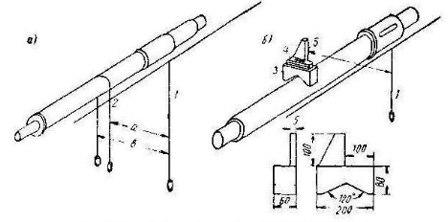
проглаживают деревянным бруском. В коррозированных местах краска шелушится. Непосредственно перед монтажом производят повторный осмотр шеек вала.
Обнаруженные следы ржавчины, риски, задиры, вмятины, раковины и другие дефекты должны быть устранены до укладки вала в подшипники. Раковины и глубокие выбоины исправляют путем наплавки металла на дефектное место с последующей обработкой шейки вала на станке пли вручную.
При ручной обработке правильность формы вала в обрабатываемом месте контролируется по шаблону. Мелкие риски, задиры, ржавчину устраняют путем шлифовки шейки вала мелкой наждачной бумагой и шлифовкой пастой ГОИ. Кроме осмотра шеек вала производят также проверку прямолинейности вала.

Рисунок 11.3 – Способы выверки валов

Для этого строго параллельно оси вала, уложенного на козлы или подкладки, натягивают осевую струну и замеряют расстояние от отвеса, либо опушенного с контрольной струны, до отвесов 2, спущенных по обе стороны вала в точке замера. Такие замеры производят в пяти-шести точках но длине вала.
Величина 𝑎+𝑏 2 дает расстояние от отвеса, спущенного с контрольной струны, до оси вала. В качестве мерительного инструмента служит микрометрический штихмас.
У прямолинейного вала величина должна быть одинакова для всех точек замера. Более удобно пользоваться специальным приспособлением, устанавливаемым на вал в месте производства замера. Приспособление состоит из призмы 3 с установленным на ней уровнем 4.
Призма имеет выступ 5, боковая чисто обработанная поверхность которого при правильном положении пузырька уровня располагается точно в плоскости, проходящей через ось вала.
Отклонения вала от прямолинейности должны лежать в пределах, определяемых техническими условиями или паспортом машины. Затем вал поворачивают на 90°, и снова производят замеры. Валы, имеющие изгиб, выходящий за пределы допустимого, должны быть подвергнуты правке до установки их на место. Укладку вала в подшипники производят осторожно, чтобы не повредить антифрикционного слоя.
Контроль положения вала относительно проектной осп производится тем же способом, что и проверка его прямолинейности, с той разницей, что за базу принимают струну, натянутую параллельно проектной оси вала, а замеры производят в концах вала. Положение оси вала по высоте проверяется нивелиром или гидростатическим уровнем.
Проверку вертикальности вал при помощи рамного уровня производят, прикладывая уровень к валу и наблюдая отклонение пузырька уровня. Проверку производят в двух взаимно-перпендикулярных направлениях. Показания уровня дают отклонения вала на 1 м его длины.

11.4 Монтаж подшипников качения

Подшипники качения состоят из двух колец — внешнего и внутреннего, между которыми помещаются тела качения (шарики или ролики), заключенные в сепаратор. По характеру воспринимаемых нагрузок подшипники качения делятся на радиальные, воспринимающие радиальные усилия, упорные, воспринимающие осевые усилия, радиаль
но-упорные, воспринимающие оба вида усилий. В зависимости от количества рядов тел качения подшипники бывают однорядные, двухрядные и многорялные.
Если внутренняя поверхность наружного кольца выполнена в виде сферы, то такой подшипник допускает некоторый перекос оси вала отвосительно оси корпуса. Такие подшипники называются самоустанавливающимися. Подшипники качения поступают с заводов-изготовителей покрытыми консистентной смазкой. Перед монтажом подшипник тщательно промывают и осматривают. Посадочные поверхности подшипников, беговые дорожки и поверхности тел качения должны быть чистыми и гладкими, без трещин, забоин и царапин.
Подшипники, детали которых имеют нвета побежалости, к монтажу не допускаются. При вращении наружного кольца промытого подшипника оно должно вращаться легко, без сильного шума и стука и без заеданий, внутреннее кольцо подшипника насаживается на вал.
Если насадка производится на вращающийся вал, то применяется глухая, тугая, напряженная или прессовая посадки в системе отверстия; если подшипник насаживается на неподвижную ось, то применяются посадка скользящая. Если корпус неподвижен, то наружное кольцо устанавливается в корпусе на напряженной или скользящей посадке, а если корпус вращается, то на глухой или тугой посадке (по системе вала).
При небольших оборотах и значительных нагрузках применяются более напряженные посадки, при больших оборотах — менее напряженные. При сборке подшипниковых узлов подшипник сначала насаживают (илн вставляют) на ту деталь, которая должна вращаться. Посадка подшипника на вал может осуществляться в холодном или нагретом состоянии. Нагревание подшипников производится в масляной ванне до 100— 150°С.
В холодном состоянии насадка производится при помощи пресса или молотка Удары молотком наносятся не непосредственно по наружному кольцу подшипника, так как это может привести к повреждению подшипника, а по медной выколотке или монтажной трубе.
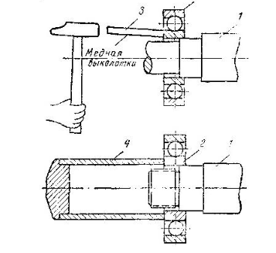
Рисунок 11.4 – Насадка подшипника качения на вал при помощи молотка и медной выколотки, и монтажной трубы

Удары должны быть легкими. При работе с выколоткой, ее необходимо равномерно перемещать по окружности после каждого удара, чтобы не произошло перекоса и заклинивания подшипника, Насаженный подшипник должен плотно прилегать к заплечику вала.
Посадка подшипников в корпуса производится аналогичным способом. В практике могут встретиться случаи, когда подшипник насаживается одновременно на вал и в корпусе.
В этом случае необходимо применять специальные монтажные трубы, передающие усилие одновременно на оба кольца.

Контрольные вопросы:
- Какие аспекты зависят от точности взаиморасположения передачи?
- Какие основные инструменты используются при монтаже передач с гибкой связью?
- Необходима-ли пометка положения шкивов при замене ремня?
- Важен-ли замер зазоров радиального и осевого расположения передачи?

Лекция № 12
Тема: Монтаж сальниковых устройств.

План:

12.1 Устройство сальникового уплотнения.

12.2 Монтаж сальникового уплотнения.

12.1 Устройство сальникового уплотнения.

Назначение уплотнения – это герметизация места ввода движущихся частей в М и А.
Сальниковые уплотнения бывают без натяжения и с осевым натяжением. Сальники применяют для широкого диапазона давлений и температуры.
Типовой сальник (Рисунок 12.1) состоит из корпуса с 2 фланцами, втулки, набивки, натяжной крышки, натяжных шпилек.

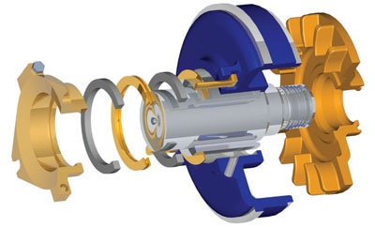

Рисунок 12.1 – устройство типового сальникового устройства

12.2 Монтаж сальникового уплотнения.

При монтаже сальникового уплотнения сначала устанавливают корпус сальника (сальниковую коробку) на корпусную деталь машины или аппарата и закрепляют шпильками. При этом уплотняемый вал должен быть строго отцентрирован относительно корпуса сальника и других неподвижных деталей. Затем в кольцевой зазор между валом и
корпусом сальника укладывают втулку и проверяют легкость проворачивания вала.
Набивку сальника производят следующим образом. От бухты набивки отрезают куски, сворачивают в кольца и тщательно пригоняют по валу. Кольца предварительно смачивают маслом для уменьшения трения и соединяют замком с косым срезом. Каждое кольцо уплотняют монтажной нажимной втулкой из набора. Замки расположенных рядом колец должны быть смещены относительно друг друга на 120 или 180 градусов, что способствует уменьшению утечки через замки сальников в горячих, коррозионных и ядовитых средах снабжают фонарем.
Фонарь должен находится против отверстий в корпусе сальника, служащих для подвода смазки. Положение фонаря регулируется количеством колец набивки сальника под и над фонарем. После запрессовки последнего кольца набивки на нее устанавливают натяжную крышку (втулку) сальника и равномерно подтягивают последнюю при помощи натяжных шпилек, избегая перекоса. Одновременно проворачивают вал, чтобы предупредить его заклинивание.
По окончании подтяжки крышку ослабляют и снова заворачивают до упора. Натяжная крышка должна входить в корпус сальника на 15 – 20% своей высоты. Степень подтяжки окончательно регулируют после запуска узла под нагрузкой. В процессе эксплуатации, во избежание течей, сальник периодически подтягивают.

Контрольные вопросы:
- Опишите конструкцию сальникового уплотнения.
- Какие материалы набивки сальников вы знаете?
- Для чего нужна периодическая подтяжка сальникового уплотнения?

РАЗДЕЛ 5. ПРОВЕДЕНИЕ МОНТАЖА ОБОРУДОВАНИЯ ОТРАСЛИ

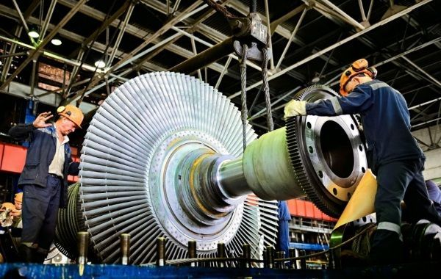

Лекция № 13
Тема: Монтаж насосных агрегатов
План:

13.1 Общие требования к монтажу насосных агрегатов

13.2 Испытание насосных агрегатов

13.3 Правила техники безопасности при монтаже насосов

13.1 Общие требования к монтажу насосных агрегатов

Насос — гидравлическая машина, преобразующая механическую энергию приводного двигателя или мускульную энергию. Одним из самых частоиспользуемых насосов, используемых в промышленности является центробежный насос (рис. 13.1).

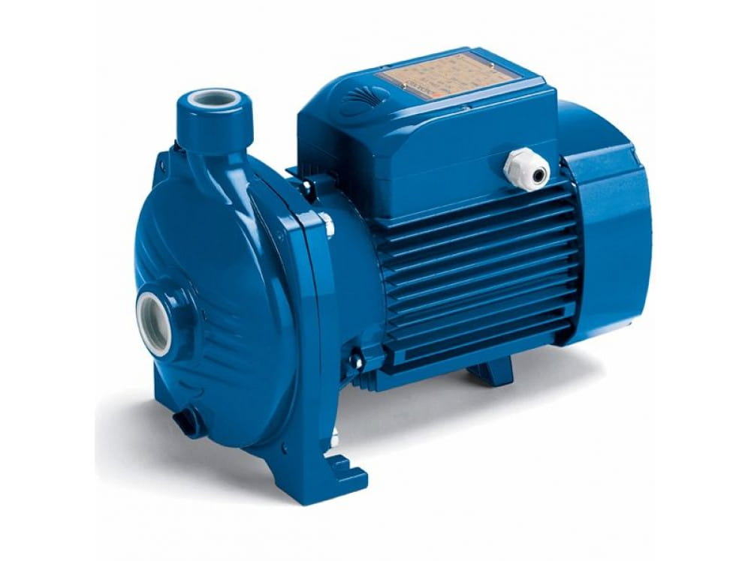

Рисунок 13.1 – Центробежный насос НЦ-140

До начала монтажа насосных агрегатов должны быть закончены работы по строительству здания, фундаментов и каналов. Главные оси и высотные отметки на фундаментах, металлоконструкциях или стенах здания наносят краской.
Габаритные насосы и насосные агрегаты поставляют в собранном виде, а негабаритные— максимально укрупненными узлами. Все отверстия, патрубки и присоединительные фланцы насоса закрывают пробками или заглушками.
Проверку насосных агрегатов выполняют в том случае, если продолжительность складского хранения насосных агрегатов превышает гарантийный срок, установленный заводом-изготовителем.
В насосах и насосных агрегатах, принятых на монтаж в полностью собранном виде с заглушенными и опломбированными отверстиями, патрубками и присоединительными фланцами, а также опломбированными разъемами корпусов, вскрывают шейки валов, подшипники скольжения и сальники и проверяют их.
Центровку агрегата, поступившего в монтаж собранным на общей фундаментной раме, проверяют в том случае, если при опробовании обнаружат ее нарушение. При центровке агрегата сначала выполняют предварительную, а затем окончательную центровку валов.
В зависимости от конструкции муфты предварительную центровку производят линейкой и щупом или только щупом, окончательную — индикаторами, установленными с помощью магнитных присосов на полумуфтах, а при отсутствии присосов — приспособлением с индикаторами или скобой и щупом.
При предварительной центровке валов агрегата совмещают заводские монтажные метки на полумуфтах. При отсутствии меток положение полумуфт фиксируют нанесением меток керном или краской. В упругих муфтах перед нанесением меток полумуфты устанавливают одну относительно другой так, чтобы совпали отверстия под соединительные пальцы.

Состояние подшипников скольжения должно удовлетворять следующим требованиям:
- боковые и верхние зазоры между шейкой вала и вкладышем должны соответствовать размерам, указанным в сборочных чертежах или формулярах завода-изготовителя.
При отсутствии заводских данных величины зазоров должны составлять от диаметра шейки вала:
- верхнего — 0,0015—0,002,
- боковых — 0,001—0,0015 на каждую сторону;
Величина натяга вкладыша должна составлять 0,05—0,15 мм. Эту величину проверяют путем обжима свинцовой проволоки, уложенной на вкладыше, и по разъему корпуса подшипника. Поверхности шеек валов не должны иметь рисок, коррозионных пятен и забоин. Ротор насоса должен плавно, без заедания проворачиваться вручную за соединительную муфту.
В процессе осмотра сальников проверяют концентричность расположения вала относительно нажимной втулки сальника. Между валом и нажимной втулкой сальника должен быть выдержан равномерный зазор по всей окружности. Разность замеров, замеренная щупом в четырех диаметрально противоположных точках, не должна превышать 0,15 мм. Затяжка сальника в процессе монтажа должна обеспечивать свободное проворачивание вала насоса. Окончательно затягивают сальник при опробовании насоса. Сальниковую набивку набирают отдельными кольцами с косым срезом и зазором в стыке 3—5 мм.
Качество и свойство сальниковой набивки должны соответствовать жидкости, перекачиваемой насосами, и удовлетворять требованиям заводских инструкций.
При набивке сальника обеспечивают правильное положение кольца гидравлического уплотнения относительно отверстий для подачи и отвода воды в корпусе сальника. При наличии в фундаментной плите или раме насосных агрегатов регулировочных отжимных винтов агрегат выверяют с их помощью. Под каждый винт помещают по одной плоской металлической подкладке толщиной 14—16 мм.
При отсутствии отжимных винтов их можно заготовить с косынками и приварить электросваркой к раме. Количество и диаметр отжимных винтов должны быть не менее числа и диаметра фундаментных болтов, предусмотренных в раме. При отсутствии отжимных винтов в литой фундаментной плите агрегат на фундаменте выверяют на плоских металлических подкладках с бетонными подушками. номинальной грузоподъемности. При установке агрегата на отжимных винтах агрегат выверяют до подливки фундаментной плиты или рамы бетонной смесью и затяжки анкерных или фундаментных болтов.
При установке агрегата на подкладках предварительная выверка его производится до затяжки анкерных или фундаментных болтов, а окончательная — после затяжки этих болтов. Агрегаты или узлы (насоса, электродвигателя или редуктора) поднимают и устанавливают в проектное положение с помощью мостовых кранов, тельферов и электролебедок.
Стропят агрегат с помощью универсального стропа. Строп закрепляют за рым-болты или другие устройства в местах, предусмотренных заводской инструкцией или проектом производства работ. Не следует поднимать агрегат за рым-болт электродвигателя, валы и другие движущиеся или вращающиеся в процессе эксплуатации узлы агрегата.

13.2 Испытание насосных агрегатов

К пуску и опробованию насосных агрегатов приступают только после окончания строительных и монтажных работ. Смонтированные насосные агрегаты сначала опробуют, а затем испытывают под рабочей нагрузкой. Опробование насосных агрегатов ведут в соответствии с требованиями заводских инструкций на холостом ходу. Во время опробования проверяют правильность монтажа насосных агрегатов, выявляют и устраняют обнаруженные неисправности и дефекты. Насосный агрегат должен работать без стука и чрезмерного шума; не должно быть утечек перекачиваемых, смазывающих, охлаждающих п уплотняющих жидкостей в местах соединений деталей и узлов; температура масла в масляных ваннах, резервуарах, корпусах приводов, гидромуфт, редукторах и картерах рам не должна превышать 60еС, температура подшипников, подпятников гидромуфт и трущихся поверхностей — 65°С.
Опробование насоса считается законченным при достижении устойчивой работы агрегата в течение 2 ч. После опробования насосные агрегаты подвергают индивидуальному испытанию под рабочей нагрузкой в течение 4 ч.
Напор, производительность и потребляемая мощность насосных агрегатов в процессе испытания под рабочей нагрузкой должны соответствовать паспортным данным завода-изготовителя.

13.3 Правила техники безопасности при монтаже насосов

При монтаже и испытании насосных агрегатов необходимо строго соблюдать правила техники безопасности согласно СНиП III-A. 11-70 «Техника безопасности в строительстве».
Размещение монтируемого оборудования и его узлов не должно создавать стесненных условий в рабочей зоне и на рабочих местах. Рабочее место должно быть хорошо освещено.
К монтажу насосных агрегатов допускают рабочие, ознакомленные с правилами техники безопасности при монтажных работах, сдавшие соответственные экзамены.
При работе одновременно на разных отметках по одной вертикали сооружают плотные настилы с перилами и бортами. Укладывать детали на настилы, не рассчитанные на дополнительную нагрузку, нельзя. По окончании работ оставлять на настилах незакрепленные детали не следует. Нельзя работать под оборудованием, висящим на крюке грузоподъемного механизма.
Хранить на месте монтажа смазку, горючие и легковоспламеняющиеся жидкости не разрешается. Для ручных переносных ламп необходимо применять напряжение не более 36 в, а в особо опасных местах—не более 12 в.
К пользованию электрическим инструментом допускают рабочих, прошедших специальное обучение. При работе электрическим инструментом необходимо надевать резиновые перчатки и галоши.
Такелажное оборудование должно быть исправно. При выполнении монтажных работ в действующих предприятиях все рабочие и инженерно-технические работники должны руководствоваться правилами техники безопасности и внутреннего распорядка, установленными для этих предприятий.
Перед пуском и испытанием насосных агрегатов вхолостую и под нагрузкой необходимо ознакомить всех рабочих с порядком проведения испытания, правилами техники безопасности, закрыть люки, шахты и другие отверстия, находящиеся в зоне опробования оборудования, убрать с поверхности посторонние предметы; проверить наличие и прочность защитных ограждений, исправность предохранительных и контрольно-измерительных приборов; предупредить всех лиц, работающих в зоне испытания, и выставить охранные посты.
Осматривать и устранять дефекты или неисправности оборудования можно только после его полной остановки.

Контрольные вопросы:
- Назначение насосных агрегатов.
- Назовите основные виды насосов.
- Опишите порядок запуска насоса во время опробывания.

Лекция № 14
Тема: Монтаж емкостного оборудования

План:

14.1 Монтаж цилиндрических емкостей, резервуаров

14.2 Монтаж емкостей с подвижными механическими устройствами

14.3 Испытания смонтированного емкостного оборудования

14.1 Монтаж цилиндрических емкостей, резервуаров

Монтаж аппаратов цилиндрически емкостей без внутренних устройств или с простыми неподвижными внутренними устройствами сводится по существу к установке аппарата на фундамент или опорную металлоконструкцию, выверке его, испытанию на прочность и плотность соединений (швов, фланцев, прокладок) и, наконец, к подсоединению его к коммуникациям.
Установку аппаратов на фундамент можно производить любым имеющимся механизмом достаточной грузоподъемности: .мостовыми кранами, тельферами, электроталями, автокранами, мачтами и т. д. При отсутствии указанных механизмов в зоне монтажа могут быть применены ручные тали, домкраты и другие простые такелажные приспособления.
Установленный аппарат подвергается выверке по осям, высотным отметкам и ориентации штуцеров и патрубков относительно коммуникаций. Допускаемые отклонения по осям и высоте лежат в пределах ± 2 мм для аппаратов, стоящих группами, И ± 5 мм для отдельно стоящих аппаратов.
При выверке аппаратов за базу принимают фланцы горловин и штуцеров. Выверка аппарата осуществляется: по осям при помощи натянутой струны и отвесов, по высоте — при помощи нивелира или гидростатического уровня; по расстоянию между аппаратами — при помощи стальной рулетки.
Основное внимание при монтаже должно быть уделено плотности фланцевых соединений. Установка прокладок на место должна производиться весьма тщательно, рабочая поверхность фланцев должна быть очищена от грязи и ржавчины. Для того чтобы прокладка не сместилась со своего места (при плоских фланцах), ее привязывают к фланцу нитками. Медные и стальные прокладки должны быть отожжены и очищены от окалины, грязи и ржавчины. Поверхности металлических прокладок не должны иметь раковин, трещин, забоин.

14.2 Монтаж емкостей с подвижными механическими устройствами

Аппараты с мешалками поступают на монтажную площадку в собранном виде. Строповку аппаратов производят за специальные захватные приспособления или монтажные штуцера, предусмотренные проектом. Стропить аппараты за технологические штуцера и узлы перемешивающего механизма запрещено. Когда невозможно приварить захватные приспособления (аппараты изготовлены из чугуна, цветных металлов или легированной стали), аппараты стропят тросом за корпус. В качестве стропов применяют стальные канаты с органическим сердечником. Аппараты стропят выше центра тяжести и как можно ближе к верхней части.
До установки аппаратов на фундамент укладывают подкладки или другие приспособления.
Аппараты с мешалками выверяют уровнем или отвесом.
Положение установленного аппарата регулируют с помощью металлических подкладок, клиновых домкратов или отжимных регулирующих винтов.
Предварительную выверку аппаратов на фундаменте или другом основании производят при свободном опирании на подкладки или клинья, окончательную – при затянутых гайках фундаментных болтов. При этом щуп толщиной 0,1 мм не должен проходить между подкладками в пакетах, а также между верхней подкладкой и лапой или опорной конструкцией аппарата на глубину более чем 3 – 5 мм. После окончательной выверки аппарата стальные подкладки или клинья прихватывают электросваркой.
Допускаемые отклонения от проектных осей и отметок при монтаже корпусов аппаратов с мешалками:
- отклонение в расположении главных осей корпуса аппарата в плане – 10 мм;
- отклонение от фактической высотной отметки аппарата – 10 мм;
- смещение оси вертикального аппарата от вертикали и горизонтального аппарата от горизонтали или заданного уклона – 0,3 на 1 мм.

14.3 Испытания смонтированного емкостного оборудования

Существует три вида испытаний:
- на прочность и плотность емкостного оборудования (реакторы с мешалками, емкости, колонны, теплообменники и т.д.);
- вхолостую машин и аппаратов с приводами;
- под нагрузкой машин и аппаратов с приводами.
Испытания технологического оборудования на прочность и плотность проводят гидравлически или пневматически. По условиям безопасности предпочтение отдается гидравлическим испытаниям. Порядок выполнения гидравлических испытаний следующий:
- в верхней части аппарата, при необходимости, монтируют штуцер с краном для подвода воды, в нижней - для стока воды, кроме того, устанавливают воздушник и манометр;
- заглушают все штуцеры, люки, отключают КИПиА;
- аппарат заполняют водой до крайней отметки;
- закрывают воздушный клапан;
- поднимают давление до рабочего и далее до давления испытания;
- выдерживают 5 мин и снижают давление до рабочего;
- при рабочем давлении аппарат осматривают и проверяют уплотнения;
- давление снижают до атмосферного и сливают воду, воздушник при этом открывают.
Если в аппарате остается воздух, то испытания на прочность категорически запрещаются. О присутствии воздуха в аппарате свидетельствуют резкие колебания стрелки манометра при работе насоса, создающего давление в аппарате.
Режимы гидравлических испытаний следующие:
а) если рабочее давление в аппарате Р_{раб} > 0,5 МПа, то давление испытания Р_{исп} =1,25Р_{раб} ;
б) если Р_{раб} < 0,5 МПа, то Р_{исп} = 1,5Р_{раб} .
Как правило, на прочность аппараты испытывают гидравлически и лишь в исключительных случаях с разрешения Госгортехнадзора испытывают и пневматически, но давление не поднимают выше рабочего.
Пневматические испытания (табл. 14.1) проводят, как исключение, в следующих случаях:
- а) когда опоры или конструкция не рассчитаны на вес воды, которая заполняет аппарат при гидравлическом испытании (газовые аппараты);
- б) при низкой температуре атмосферы, когда вода может превратиться в лед;
- в) особые причины: когда герметизирующие материалы растворяются в воде или когда требуется тщательная осушка аппарата после гидроиспытаний.
Аппарат при пневматическом испытании осматривают, и для контроля плотности мыльным раствором смачивают сварные швы и фланцевые соединения.
Таблица 14.1 – Режимы пневматических испытаний
Создаваемое давление, кгс/м² | Время подъема давления, мин | Продолжительность испытания, мин
1 | 15 | 10
1...10 | 30 | 10
10...20 | 30 | 10
20...50 | 40 | 15
50...100 | 50 | 15
Все дефекты, выявленные при испытаниях, отмечают мелом и исправляют. Также подтягивают гайки, меняют прокладки, вырубают дефектные участки с последующей заваркой. Затем проводят повторные испытания.
Аппарат считается выдержавшим испытание, если отсутствуют трещины, нет "потения" сварных швов и нет остаточных деформаций после испытания.
Порядок проведения обкатки технологического оборудования следующий:
- проверка направления вращения вала электродвигателя, отключенного от механизма;
- контроль работы электродвигателя в течение 40...60 минут вхолостую. При этом проверяют нагрев подшипников, вибрацию и потребляемую силу тока;
- прокручивание вращающейся части оборудования вручную или специальным валоповоротным механизмом;
- обкатка машины на холостом ходу;
- обкатка оборудования под нагрузкой.

Лекция № 15
Тема: Монтаж резервуаров для хранения нефти
План:

15.1 Монтаж вертикальных цилиндрических резервуаров
15.2 Монтаж каплевидных и шаровых резервуаров

15.1 Монтаж вертикальных цилиндрических резервуаров

Резервуар вертикальный стальной (рис 15.1) — вертикальная ёмкость, наземное объёмное строительное сооружение, предназначенное для приёма, хранения, подготовки, учёта и выдачи жидких продуктов.

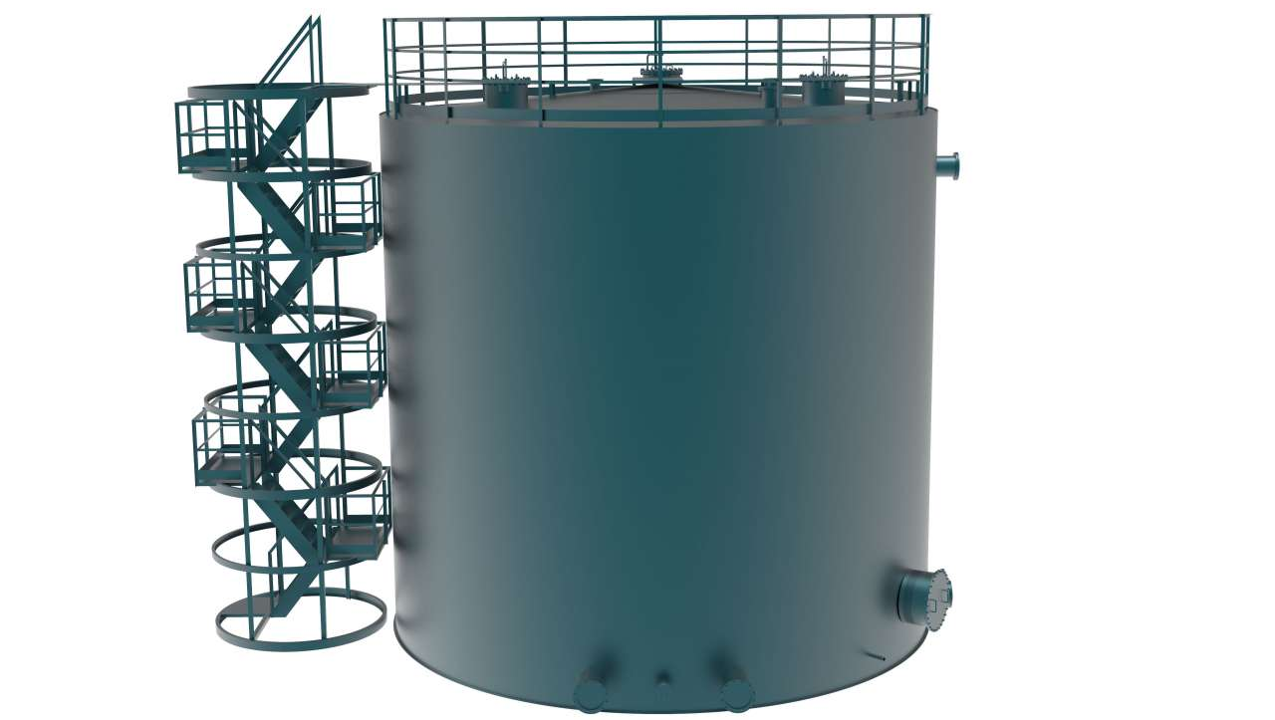

Рисунок 15.1 – Резервуар вертикальный стальной

В зависимости от условий, в которых производится монтаж резервуара, и возможностей монтажной организации применяют следующие методы монтажа:
1) из рулонной заготовки:
2) полистовая сборка наращиванием
3) подращивание пояcов.
В настоящее время применяется почти исключительно первый метол. который мы и рассмотрим ниже. Сущность этого метода заключается в том, что изготовление резервуара почти полностью производят к заводских условиях.
Корпус резервуара сваривают на магнитных стендах в полосу, длина которой равна периметру резервуара (с некоторым запасом), а ширина — высоте резервуара. Сваренную полосу наматывают на бобину диаметром 3—3,5 м. В качестве бобины используют лестницу резервуара.
Днище резервуара заготавливают в виде двух половинок, которые наматывают на центральную пору. Кровлю заготавливают в виде полотнищ, сворачиваемых в рулоны. Резервуары монтируются на песчаном основании, которое должно иметь форму конуса небольшой высоты, радиус основания которого больше радиуса днища резервуара на 500— 1000 мм. Основание должно иметь правильную форму, без впадин и бугров. Все точки периметра основания должны лежать на одной отметке.
Для проверки правильности изготовления основания по периметру через 1 -— 1.5 м вбиваются колышки так, чтобы верх их находился на одной высоте. Добиваются этого при помощи нивелира или гидростатического уровня. В центре основания также вбивается колышек, на котором делается отметка. Отметка на центральном колышке должна быть выше проектной отметки центра днища на 100—I50 мм, а отметки на периферийных колышках должны быть на ту же величину выше отметки периметра основания. Натягивая струну от центрального колышка к периферийным и замеряя расстояния от струны до основания в различных точках, определяют правильность изготовления основания под сварной резервуар. Для предохранения днища от коррозии основание пропитывается мазутом, дегтем пли специальными составами и укатывается катками. Когда основание подготовлено, приступают к монтажу резервуара. Монтаж резервуара начинают с раскатывания на подготовленном основании днища резервуара. Днища резервуаров емкостью до 1000 м 3 свариваются на заводе целиком, днища резервуаров емкостью свыше 1000м 3 изготавливаются в виде двух половин, которые состыковываются и свариваются после разворачивания непосредственно на основании. Сварку днища производят внахлестку или встык на подкладке. Разворачивание рулонов днища производят трактором, который при помощи троса предохраняет рулон от чересчур быстрого разворачивания под действием сил упругости. Половинки днища состыковывают при помощи сборочных приспособлений, прихватывают и сваривают.
Сварку производят, начиная от середины, в обе стороны обратноступенчатым швом. Желательно производить сварку одновременно двумя сварщиками.
Испытание днища производится либо нагнетанием аммиака под днище и промазыванием швов раствором лакмуса, либо при помощи пневмоприсоса. Следующей операцией является накатывание на смонтированное днище рулона корпуса резервуара и установка его в вертикальное положение. Накатывание рулона корпуса резервуара производят двумя тракторами. Рулон располагают по оси днища так, чтобы после подъема рулона в вертикальное положение край его находился от края днища на расстоянии 1,5—2 м.
При отсутствии кранов подъем рулона корпуса в вертикальное положение производят при помощи специального шевра высотой 15 м, полиспаста в 4—6 ниток и трактора. Трактор используется в качестве подъемного механизма и тянет сбегающую нить полиспаста. Для предохранения рулона от опрокидывания в сторону подъема применяется инвентарный якорь или второй трактор. После установки рулона в вертикальное положение на поддон приступают к его разворачиванию. Разворачивание рулона производят также при помощи трактора, тянущего за закатанный в рулон при его изготовлении или прикрепляемый при развертывании трос. Предварительно рулон должен быть освобожден от стягивающих его бандажей и прихваток. Делать это необходимо осторожно, так как рулон может спружинить.
Последними следует удалять прихватки, расположенные на середине образующей корпуса. Освободившийся конец рулона приваривают к днищу по нанесенной на нем риске окружности корпуса, находящейся на расстоянии 60—70 мм от края днища.
Для удобства производства работ по периметру корпуса резервуара к днищу приваривают временные косынки — упоры, к которые корпус резервуара прижимается при развертывании. По мере развертывания корпус приваривается к днищу и одновременно производится установка ферм перекрытия резервуара автокраном с удлиненной стрелой. Участок шва длиной 500— 600 мм, примыкающий к вертикальному стыку, оставляют незаверенным. Наиболее сложными и ответственными операциями являются сборка и сварка замыкающего вертикального шва корпуса резервуара. Замыкающий шов может быть сварен либо встык, либо внахлестку. И в том, и в другом случае не должно получаться завала шва внутрь резервуара. Последним заваривают участок шва, соединяющий корпус с днищем по обе стороны от вертикального шва корпуса. Для монтажа перекрытия резервуара в центре днища устанавливают центральную опору. Если резервуар имеет щитовое перекрытие, то опора остается внутри резервуара как постоянная.
Если перекрытие резервуара выполнено на полуфермах, то опора после окончания монтажа убирается.
Настил кровли производят после окончания монтажа корпуса резервуара. Подъем листов или полотнищ наверх резервуара производят автокраном с удлиненной стрелой. Шахтную лестницу, на которую был намотан корпус резервуара, вынимают после разворачивания последнего витка рулона, извлекают наружу резервуара через оставшийся еще проем и устанавливают рядом с замыкающим швом. Извлекать ее до установки рулона в вертикальное положение не следует, так как она придает рулону дополнительную жесткость. В процессе сборки и сварки резервуара необходимо систематически производить проверку правильности размеров и геометрической формы резервуара.
Отклонения от проектных размеров не должны выходить за пределы допусков. Резервуары из рулонной заготовки емкостью до 700 м³, у которых максимальный вес рулона корпуса не превышает 10 т, могут монтироваться автомобильными или гусеничными кранами соответствующей грузоподъемности. Вес рулона корпуса резервуаров емкостью до 1000 м³ включительно равен весу корпуса резервуара (без обвязочного уголка). Для резервуаров емкостью 2000 м³ и выше в вес рулона входит также вес лестницы.

15.2 Монтаж каплевидных и шаровых резервуаров

Шаровые резервуары стальные используются для хранения под избыточным давлением сжиженных углеводородных газов, широкой фракции легких углеводородов, сжиженного природного газа, жидких продуктов химических производств: бутан-бутилена, изопентана, гексана, аммиака, пропана, пентана и др.

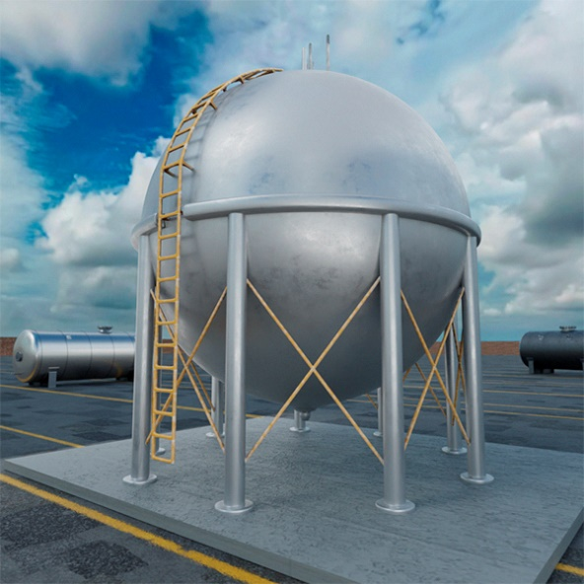

Рисунок 15.2 – Шаровый резервуар стальной

Сборку шарового резервуара производят либо из отдельных листов, либо из укрупненных блоков. Отдельные листы корпуса резервуара — лепестки поступают с завода с подготовленными под сварку кромками и соответствующим образом маркированы. Разделка кромок под сварку V или U-образная.
При этом лепестки нижних поясов резервуара имеют разделку с внутренней стороны, а верхних поясов — с внешней, что исключает необходимость производства потолочной электросварки.
Стеллаж для сборки лепестков в блоки должен быть оборудован кондукторами, обеспечивающими правильную сферическую форму блоков. Монтаж шарового резервуара начинают с установки на бетонном основании опорного кольца. Кольцо выверяют по нивелиру и отвесам и подливают бетоном. После схватывания бетона производят установку нижнего дна. Если нижнее дно имеет меньший диаметр, чем опорное кольцо, то устанавливают временные опоры, которые после окончания сборки нижнего пояса и его соединения с днищем убираются.
Установку лепестков или блоков производят при помощи автомобильного, гусеничного или козлового крана. Применение козлового крана особенно выгодно тогда, когда предстоит монтаж большого количества шаровых резервуаров, расположенных в одну линию. Значительная грузоподъемность козлового крана позволяет производить сборку крупных блоков, вплоть до сборки в блок целых поясов.
Для обеспечения правильности геометрической формы резервуара в процессе сборки и для облегчения стыковки блоков или лепестков к смонтированным ранее поясам прихватывают стойки из швеллера, изогнутые по радиусу резервуара, на которые опираются при сборке монтируемые лепестки или блоки. При монтаже нижних поясов стойки прихватываются снаружи, при монтаже верхних поясов — изнутри. Стыки лепестков соседних поясов должны располагаться вразбежку.
Сварку корпуса резервуара производят после её полной сборки. Сначала заваривают вертикальные стыки, потом горизонтальные. Сварка должна производиться вразбежку, обратноступенчатым швом каскадным способом так, чтобы свести к минимуму сварочные деформации, которые при большой толщине листов могут достигнуть значительной величины. Сварку начинают с нижних поясов, причем сначала сваривают вертикальные стыки двух соседних поясов, а затем — соединяющий эти пояса горизонтальный шов. Сварку должны производить сварщики, допущенные к сварке сосудов, работающих под давлением. Большая толщина стенок шарового резервуара обусловливает большой объем сварочных работ. Для резервуара емкостью 690 м 3 объем этот составляет около 250 чел.- дней сварщиков.
Поэтому понятно стремление применить при монтаже шаровых резервуаров автоматическую сварку под слоем флюса.
Сферическая форма резервуара и его заготовок затрудняет применение автоматической сварки под слоем флюса, которая может быть успешно выполнена только на горизонтальной поверхности. Выходом из положения явилось применение специальных качающихся стендов для сварки лепестков в блоки.
Изменяя наклон стенда с установленным на нем блоком в процессе сварки, добиваются того, что сварка происходит все время в верхней (при сварке шва с внешней стороны) или нижней (при сварке шва с внутренней стороны) точке сферы. Таким способом удается автоматизировать 50—60% объема сварки.
В последнее время применяется способ сварки полностью собранного резервуара на специальном стенде, обеспечивающем вращение резервуара в любом направлении. Применение этого способа полностью решает проблему автоматической сварки шаровых резервуаров емкостью до 600 м 3 (диаметром до 10 500 мм). Сваренный на таком стенде резервуар приподнимается при помощи имеющихся на стенде домкратов на 50—100 мм выше проектной отметки и под него подводится опорное кольцо и стойки. Затем при помощи тех же домкратов резервуар опускается на опорное кольцо в проектное положение, домкраты освобождаются от нагрузки и стенд убирается из-под резервуара.
Лестницы, обслуживающие площадки, резервуарное оборудование и трубопроводы, монтируют после окончания монтажа корпуса резервуара.
Смонтированный резервуар подвергают гидравлическому испытанию давлением, равным 1,5 рабочего, или пневматическому, равному 1,25 рабочего. При этом давлении резервуар выдерживают в течение 5 мин, после чего давление снижают до нуля и производят осмотр всех сварных соединении. Кроме окончательного испытания резервуара производят также промежуточный контроль сварных швов в процессе монтажа резервуара путем испытания их керосином или вакуум-присосом, а также просвечиванием 10% протяженности швов.
Каплевидный резервуар (рис. 15.3) применяется для хранения нефтепродуктов, обладающих значительной упругостью паров. Он рассчитан на давление 0,4 кгс/см2 и более и на вакуум до 500. мм вод.

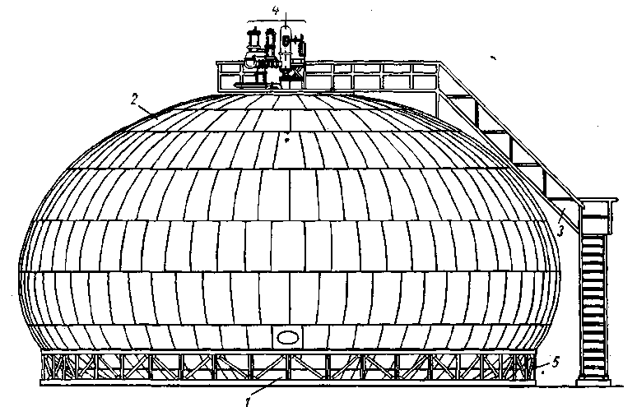

Рисунок 15.3 – Каплевидный резервуар

Так же, как и шаровые резервуары, каплевидные резервуары собираются из лепестков. Лепестки каплевидного резервуара имеют переменный радиус кривизны в вертикальной плоскости. Изготовление их производится на заводах штамповкой. Монтаж резервуара начинают с днища, собираемого на песчаном основании, которому при помощи шаблона придана форма нижней части резервуара. Затем собирают и сваривают опорное кольцо с ребрами жесткости, подкосами и обвязочным уголком. Далее монтируют два нижних пояса резервуара, после чего приступают к установке полуферм каркаса.
Полуфермы каркаса крепят нижним концом к ребрам жесткости опорного кольца, а верхним концом — к верхнему центральному кольцу. После окончания установки полуферм со связями на нпх. как на каркасе, производят сборку остальных поясов резервуара отдельными листами или укрупненными блоками. В качестве грузоподъемного механизма при монтаже каплевидных резервуаров удобнее всего использовать башенный кран или кран-укосину с тельфером, установленную в центре резервуара. Верхнее центральное кольцо резервуара надевается на стойку крана-укосины до его установки.

Контрольные вопросы:
- Какой метод сварки РВС самый распространенный и почему?
- Опишите порядок испытаний смонтированного резервуара.
- Что такое парк резервуаров?
- Назначение каплевидного резервуара.

Лекция № 16
Тема: Монтаж колонных аппаратов

План:

16.1 Монтаж аппаратов башенного и колонного типа
16.2 Испытание аппаратов башенного и колонного типа

16.1 Монтаж аппаратов башенного и колонного типа

К аппаратам башенного и колонного типа относятся скрубберы, адсорберы и абсорберы, десорберы, промыватели и ректификационные колонны различного типа.
Аппараты башенного и колонного типа представляют собой сварные или имеющие фланцевые разъемы цилиндры со сферическими, коническими или плоскими днищами и сферическими или плоскими крышками, установленные вертикально. Диаметр этих аппаратов колеблется от нескольких десятков сантиметров до нескольких метров, высота — от нескольких метров до десятков метров, а вес доходит до сотен тони.
Устанавливаются аппараты башенного и колонного типа на бетонные фундаменты, металлические подставки или балки перекрытия этажей.
В зависимости от веса, габаритов и конструкции аппарата, а также от имеющихся возможностей монтаж аппаратов башенного типа может быть произведен в полностью собранном виде, укрупненными блоками или отдельными царгами методом наращивания или подращивания. Установка аппаратов башенного и колонного типа на фундамент производится: аппаратов весом до 20 т —автомобильными, гусеничными или башенными кранами, аппаратов весом более 20 т—гусеничными башенными или козловыми кранами, мачтами или порталами. Правила монтажа фланцевых соединений при монтаже аппаратов башенного типа те же, что и при монтаже горизонтальных аппаратов.
Монтаж колонных аппаратов в основном такой же, как и других аппаратов башенного типа, поэтому рассмотрим только особенности монтажа, присущие колонным аппаратам.
Простейшим видом ректификационном колонны является насадочная ректификационная колонна (рис 16.1) — вертикальный цилиндр, разделенный по высоте несколькими решетчатыми перегородками, на которые насыпаются или укладываются в определенном порядке керамические или металлические кольца-насадки.

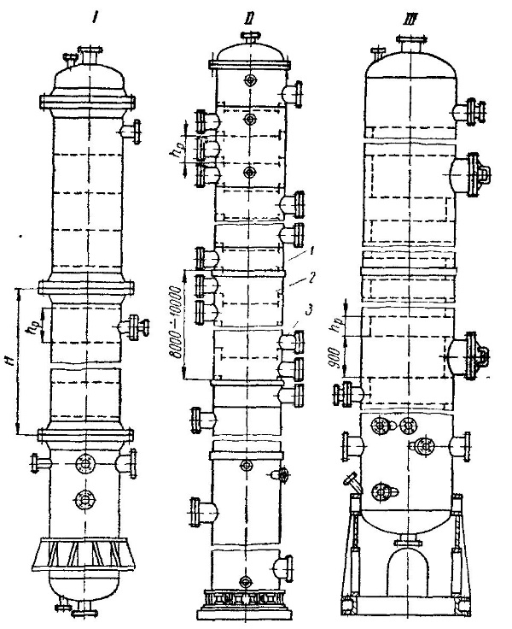

Рисунок 16.1 – насадочная ректификационная колонна

Колонна может быть снабжена в нижней своей части встроенными подогревателями, а в крышке — оросительной системой.
При небольшом диаметре колонны разделительные решетки делаются неразъемными, при большом — разборными.
В зависимости от диаметра решетки могут либо зажиматься между фланцами отдельных царг колонны, либо укладываться на кронштейны или балки внутри колонны.
Небольшие колонны, вес и габариты которых допускают перевозку по желез ной дороге, поставляются на место монтажа в полностью собранном виде, но без заполнения насадкой.
Монтаж таких колонн заключается в установке их на фундамент одним из описанных способов, выверке и испытании на плотность и прочность.
Дополнительной монтажной операцией является заполнение колонны насадкой, которая производится через загрузочные люки-лазы. При заполнении колонны насадкой без укладки рядами подача металлических колец производится по желобу, введенному в загрузочный люк, до получения слоя необходимой толщины.
Керамические кольца из-за их хрупкости подаются на приемную площадку в ящиках, а оттуда внутрь колонны через загрузочный люк и осторожно высыпаются на решетку. Укладка колец правильными рядами ведется вручную.
Кольца в этом случае подаются либо в ящиках, либо при помощи специального элеватора, что позволяет полностью механизировать подачу колец. Кольца укладываются в каждом ряду в шахматном порядке со смещением каждого последующего слоя относительно расположенного ниже на половину диаметра.
Тарельчатые ректификационные колонны являются наиболее распространенным типом ректификационных колонн. Конструктивно тарельчатая ректификационная колонна представляет собой цилиндрический собранный из отдельных царг аппарат с весьма большим отношением высоты к диаметру. По высоте аппарат перегорожен так называемыми тарелками, количество которых может достигать нескольких десятков.
Для нормальной работы колонны важно, чтобы тарелки были расположены строго горизонтально. Это требование и определяет особенности монтажа тарельчатых ректификационных колонн.
Тарелка (рис 16.2) представляет собой диск с отбортованными краями и расположенными на нем стаканами или желобами, колпаками и переливными трубами.

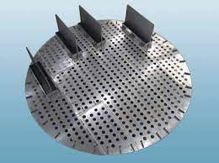

Рисунок 16.2 – Тарелка колонного аппарата

Колонны небольшого размера и веса поступают на место монтажа в полностью собранном виде и подлежат только установке на фундамент, выверке и испытанию. Крупные негабаритные колонны поступают на монтируемый объект в разобранном виде, и сборка их производится на площадке укрупнительной сборки или непосредственно на монтажной площадке.
В зависимости от имеющихся грузоподъемных средств выбирают один из следующих методов монтажа:
1) в полностью собранном виде;
2) укрупненными блоками.
Наиболее ответственными операциями при монтаже тарельчатых ректификационных колонн являются установка и выверка тарелок. Для правильной работы тарелки должны быть выполнены следующие условия:
− верхние срезы стаканов должны лежать в одной плоскости (допускаемое отклонение ±1 мм);
− расстояние от нижнего среза колпачка до верхнего среза стакана должно быть одинаково по всему периметру колпачка и у всех колпачков тарелки;
− верхний срез переливной трубы должен быть ниже верхнего среза колпачка на проектную величину с допуском ±1 мм.
Чтобы проверить высоту стаканов, тарелка устанавливается горизонтально на специальный стенд и заливается водой. При помощи регулировочных винтов добиваются, чтобы срезы диаметрально противоположных стаканов располагались на одном расстоянии от уровня воды. Затем проверяют расстояние от уровня зеркала воды верхних срезов всех остальных стаканов.
Разница не должна превышать ± 1мм. Слишком высокие стаканы подрезают торцовой фрезой, слишком низкие — наваривают с последующей обработкой торца. Для выверки тарелки при установке ее в колонну на ее бортах наносят при помощи керна отметки уровня воды в четырех местах через 90°.
После выверки стаканов приступают к установке колпачков, принимая за базу верхние срезы стаканов. При установке колпачков на тарелки небольшого диаметра (менее 1 м) за базу можно принять дно тарелки, однако в этом случае установка колпачков будет менее точной. Для установки колпачков следует пользоваться шаблонами. По шаблону устанавливают либо сам колпачок, либо нижние гайки крепления колпачка.
Подготовленная таким образом тарелка устанавливается на стенд для испытания на барботаж.

16.2 Испытание аппаратов башенного и колонного типа
Испытание тарелки производится воздухом при давлении, равном рабочему. Воздух должен выходить из-под всех колпачков тарелки равномерно мелкими пузырьками.
Перед испытанием тарелки необходимо проверить горизонтальность ее установки на стенде. Собранную и испытанную тарелку устанавливают в царгу колонны или в сваренный корпус колонны на предназначенное для нее место.
При этом необходимо добиться, чтобы тарелка располагалась строго горизонтально. Допускается отклонение тарелки от горизонтали на 1 мм. Контроль правильности установки тарелки производится по контрольным отметкам, нанесенным на борта тарелки при выверке стаканов. Для этого установленная тарелка заливается водой, уровень которой при правильной установке тарелки должен находиться на равном расстоянии от всех четырех отметок.
Царги, укомплектованные тарелками, собирают в колонну одним из перечисленных выше способов, причем при любом способе монтажа должна быть обеспечена строгая вертикальность установки как отдельных царг, так и всей колонны в целом. Выверка производится по отвесам в двух взаимно-перпендикулярных плоскостях. Регулирование вертикальности оси колонны, состоящей из отдельных царг на прокладках, в некоторых пределах можно производить подтяжкой болтов на выпученной стороне в пределах упругости прокладок. Колонны испытываются гидравлическим или пневматическим способом.
Величина испытательного давления при гидравлическом способе принимается равной 1,5 от рабочего, но не ниже 2 атмосфер для колонн, работающих при давлении до 5 атмосфер. Для колонн, работающих при давлении более 5 ат, испытательное давление должно превышать рабочее на 25% но не менее чем на 3 атмосфер.
Колонны, работающие под вакуумом, испытываются избыточным давлением 2 атмосферы. Колонны, работающие при температурах свыше 400° С, испытываются давлением, равным 1,5 рабочего. Подъем давления в колонне должен осуществляться медленно, с остановками для осмотра испытываемой колонны.
Контрольные вопросы:
- Выпишите основные виды ректификационных колонн.
- Опишите конструкцию тарельчатой ректификационной колонны.
- Под каким давлением пробным давлением испытывают аппараты колонного и башенного типа.
Лекция № 17
Тема: Монтаж теплообменных аппаратов
План:

17.1 Монтаж кожухотрубных теплообменников и теплообменников типа «труба в трубе»

17.2 Монтаж погружных теплообменников

17.1 Монтаж кожухотрубных теплообменников и теплообменников типа «труба в трубе»
Кожухотрубные теплообменники (рисунок 17.1) поставляются заводами-поставшиками преимущественно в полностью собранном виде.

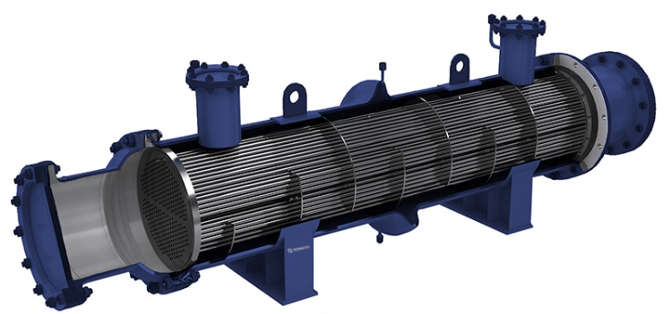

Рисунок 17.1 – Кожухотрубный теплообменник

В зависимости от габаритов и веса кожухотрубные теплообменники транспортируются на автомашинах, трейлерах, железнодорожных платформах или санях.

Кожухотрубные теплообменники устанавливаются на фундамент с помощью кранов, мачт или порталов так же, как горизонтальные и вертикальные аппараты
Вертикально устанавливаемые теплообменники выверяют отвесом, а горизонтальные — уровнем, регулируя положение теплообменника подкладками под опорные плоскости. После окончания выверки производят затяжку анкерных болтов.
У горизонтально расположенных теплообменников болты на подвижной опоре затягивают не сильно, чтобы теплообменник мог свободно расширяться при нагревании. Установленный теплообменник подвергают ревизии, в процессе которой проверяют состояние уплотняющих поверхностей фланцев, качество развальцовки труб (путем обстукивания их концов молотком) наличие достаточного зазора между плавающей головкой и крышкой и чистоту поверхности труб. Требование к чистоте поверхности труб вызвано тем, что загрязнение сильно снижает коэффициент теплопередачи.
Поверхность труб должна быть очищена до металлического блеска. Качество очистки можно определить по блеску, если смотреть в трубу, подсветив ее с другого конца переносной лампой или солнечным зайчиком при помощи зеркала.
При ревизии проверяется также отсутствие вмятин в трубах. Вмятины можно также обнаружить при осмотре подсвеченной трубы или протягивая через трубу калиброванный шар.
Во время ревизии обычно ограничиваются снятием крышек, а трубный пучок из кожуха не извлекают, Обнаруженные при ревизии дефекты устраняют следующим образом. Неплотно сидящие в гнездах трубной решетки концы труб довальцовывают, пока они не перестанут издавать при простукивании молотком дребезжащий звук.
Если достичь этого не удается, значит труба перевальцована и ее следует заменить новой или удалить, заглушив оставшееся свободными гнезда резьбовыми заглушками. Вмятины на трубах исправляются при помощи приспособления, состоящего из оправки, диаметр которой равен внутреннему диаметру трубы. прикрепленной к штанге с резьбой. Штангу продлевают через подвергающуюся правке трубу, пока оправка не упрется во вмятину. Затем на штангу надевают шайбу и навинчивают гайку. После того как шайба и гайка упрутся в конец трубы, при дальнейшем завинчивании гайки штанга начнет протягивать оправку через вмятый участок трубы, благодаря чему вмятина выправится.
Очистку внутренней поверхности труб производят многократным протаскиванием через трубу ерша из стальной проволоки либо специальными цилиндрическими стальными щетками, насаженными на длинный стальной стержень (длина стержня должна быть не меньше половины длины очищаемой трубы). Стержень, а с ним н щетка приводятся во вращенне при помощи электродрели или небольшого электромотора и в то же время перемещаются вдоль трубы вручную.
Очистить наружную поверхность труб в трубном пучке из-за тесного их расположения очень трудно, а часто и невозможно, поэтому следует оберегать трубный пучок от засорения н коррозии. После окончания ревизии теплообменник подвергают испытанию.
При проведении гидравлического испытания теплообменника этого типа с жестким креплением трубных решеток снимают переднюю крышку (или верхнюю, если теплообменник вертикальный) и заглушают все штуцера, кроме одного, через который межтрубное пространство заполняют водой, спускают полностью воздух через воздушник и насосом поднимают давление воды до испытательного. В соответствин с техническими условиями испытательное давление выдерживается в течение 5 мин. При этом следят за показанием манометра; при наличии неплотностей в трубном пучке манометр покажет падение давления. В этом случае прежде всего следует устранить возможные неплотности в прокладках между корпусом теплообменника и трубной решеткой, а также во фланцевых соединениях корпуса и задней (нижней) крышке. Обнаружить неплотность можно по течи и влажным пятнам.
Неплотности устраняют также подтягиванием шпилек фланцевых соединений или заменой бракованных прокладок. Затем вновь повторяют гидравлическое испытание с целью проверки развальцовки труб и обнаружения дефектов в самих трубах.
Появление влажных пятен и капель воды в местах развальцовки. а также в трубках указывает на наличие дефектов. Если дефектов в местах развальцовки нет и вола из труб не капает, а давление в кожухе все же падает, то это означает, что дефекты в трубах незначительны и для их обнаружения следует слить воду из кожуха и дать в межтрубное пространство пар. Таким способом дефектные трубы могут быть легко обнаружены по выходящему из них пару. Дефектные трубы отмечают краской. Для устранения дефектов трубный пучок вытаскивается из корпуса и укладывается на козлы. Дефектные трубы внутренних рядов, доступ к которым затруднен, удаляют и заменяют новыми.
Дефекты в трубах внешнего ряда исправляют заваркой. Если место расположения дефекта в трубе не удается обнаружить осмотром, то ее заглушивают пробками. Одну из пробок снабжают штуцером, через который пускают пар в испытываемую трубу. Дефектное место обнаруживается по выходящему из него пару. Обнаруженные при испытании неловальцованные места подвергают довальцовке или трубу заменяют, как описывалось выше.
В некоторых случаях допускается исправлять течи в местах развальцовки обваркой трубы в гнезде. однако. как правило, этого делать не следует. Температурные деформации при заварке дефектной трубы могут вызвать течи труб в соседних гнездах, поэтому приннмают необходимые меры против нагрева большого участка трубной решетки. Можно. например, охлаждать поверхность завариваемого гнезда мокрой ветошью.
Для опрессовкн кожухотрубных теплообменников с плавающей головкой применяется приспособление С трубного пучка теплообменника снимается плавающая головка, после чего он устанавливается в приспособление, сболчивается с ним и опрессовывается описанным выше способом. После устранения обнаруженных дефектов трубная решетка уста навливается на свое место в кожух теплообменника. При установке задней крышки и плавающей головки необходимее обеспечить между ними кольцевой зазор, предусмотренный проектом.
Монтаж теплообменников «труба в трубе» (рис 17.2 ) не сложен.

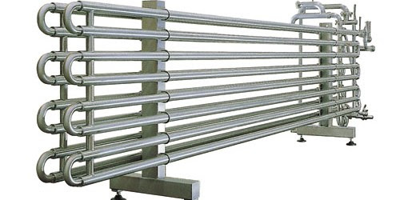

Рисунок 17.2 – теплообменник «типа труба в трубе»

В первую очередь устанавливают каркас, крепят па нем собранные заранее прямые участки секций и соединяют их между собой калачами и переливными патрубками. Горизонтальность труб проверяют но уровню. Отклонения должны лежать в прелелах 0,5 мм на 1 погонный метр.
У теплообменников «труба в трубе» уплотнения между наружной и внутренней трубами часто создаются с помошью сальников. В этом случае приходится следить за тщательной подгонкой сальников, не допуская перекосов и эксцентричного расположения их во избежание течи, У теплообменников «труба в трубе» производится гидравлическое испытание как наружных, так и внутренних труб.
После того как теплообменные аппараты прошли ревизию, к ним подсоединяют трубопроводы, производят гидравлическое испытание всей системы, а затем полностью удаляют воду из труб. Теплообменники, удовлетворительно прошедшие испытания, сдаются заказчику по специальному акту.

17.2 Монтаж погружных теплообменников

Погружные теплообменники (рис. 17.3) поступают в монтажную зону отдельными блоками.
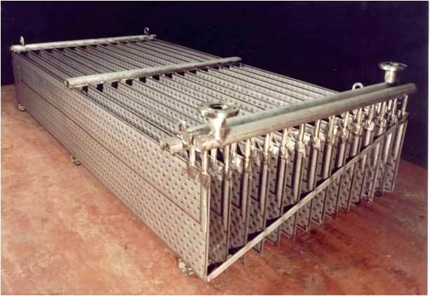

Рисунок 17.3 – теплообменник погружной

Резервуар поступает либо в полностью собранном виде либо в виде каркасных панелей днища и стенок, либо в виде рулона: змеевики или трубные пучки поступают в виде отдельных секций.
Эти теплообменники могут быть установлены непосредственно на песчаном основании или на фундаментах различной высоты.
Песчаное основание под погружные конденсаторы-холодильники представляет собой тщательно утрамбованную песчаную подушку, заключенную снаружи в бетонное кольцо.
При приемке основания обращается особое внимание на соблюдение всех проектных отметок и качество трамбовки, так как резервуар может выйти из строя благодаря неравномерной осадке после его загрузки водой и змеевиками. В настоящее время с целью сокращения сроков монтажа предварительные работы по сборке резервуара и змеевиков ведутся в мастерских монтажных заготовок.
Монтаж прямоугольного резервуара производится на специальном металлическом стеллаже либо на деревянных клетках, высота которых должна обеспечивать возможность производства работ под днищем.
Сборка начинается с днища, которое собирается либо из каркасных панелей, либо из полотнищ, сваренных на площадке укрупнительной сборки. Полотнища предварительно выправляются. Если линейка длиной 1 м, приложенная к полотнищу в любом направлении, дает просвет не более 2—3 лм, то полотнище считается годным.
Перед сваркой кромки листов зачищаются стальными щетками или абразивом. Сварка днища производится квалифицированными сварщиками автоматической, полуавтоматической и в труднодоступных местах ручной сваркой. Одновременно к днищу привариваются опоры под змеевик.
Для уменьшения деформации сначала свариваются поперечные швы, а затем продольные обратноступенчатым методом. Сваренное днище повергается испытанию на герметичность смачиванием сварных швов керосином с предварительной обмазкой швов с обратной стороны меловым раствором. Бели через 2 ч после смачивания на меловой обмазке не появятся пятна, плотность днища считается удовлетворительной, Испытанное днище с нижней стороны зачищается и покрывается изолирующим слоем, состоящим из битума и смолы. Затем днище опускают на основание.
Стенки и внутренние перегородки резервуара, поступающие на место монтажа в виде панелей или рулонов, устанавливаются на днище с помощью самоходных стреловых кранов. Каждая стенка ящика раскрепляется временными растяжками. Положение стенок проверяется по отвесу.
Корпус резервуара сваривают с внутренней стороны прерывистым швом, а с наружной — сплошным. После сварки внутренних угловых швов устанавливают косынки жесткости. Контроль сварных швов производят керосином, как указано выше, Резервуар испытывается на прочность наливом воды. Если в течение 24 ч заполненный водой резервуар (корпус) не даст течи, он считается выдержавшим испытание. По окончании сварки и испытания на прочность вода удаляется, резервуар просушивается, очищается от ржавчины и покрывается водоустойчивой краской согласно проекту. К моменту окончания работ по монтажу резервуара должны быть закопчены ревизия секций змеевика и укрупнительная сборка секций
В настоящее время все типы змеевиков, кроме секционных чугунных, поступают на монтаж в собранном виде.
Ревизия таких змеевиков заключается в определении плотности самого змеевика, фланцевых соединений и выявлении дефектов сварных швов.
Гидравлическое испытание змеевнков производится следующим образом: змеевик заполняется водой; после удаления воздуха и заполнения змеевика полностью водой закрывают воздушный кран и с помощью насоса создают в змеевике давление, равное 1,5 рабочего, через 5 мин давление снижают до рабочего и производят осмотр секций.
При обнаружении течи в сварных соединениях отмечают дефектные места, после чего, спустив воду, вырубают дефектный шов н заваривают его вновь. Дефекты во фланцевых соединениях змеевиков со съемными двойниками и секционного типа устраняются либо подтяжкой болтовых соединений, либо заменой прокладок.
При обнаружении течи в теле чугунных труб и в литых двойниках производится замена бракованных деталей новыми. При поступлении на монтаж змеевиков и двойников в разобранном виде производятся комплектование и сборка секций. Рекомендуется производить тщательную проверку чугунных труб вплоть до гидравлического испытания каждой трубы. Трубы сортируются по длине с допуском 5 мм.
Сборка секций холодильника начинается с нижнего ряда змеевиков. Собранные секции подвергаются гидравлическому испытанию, как было указано выше.
Проверенные секции устанавливают в резервуар (корпус) с помощью крана строго в вертикальном положении так, чтобы трубы в секции располагались горизонтально, что, проверяется отвесом и уровнем. После окончания работ по монтажу холодильников устанавливают арматуру, трубопроводы н предусмотренные проектом металлоконструкции (площадки, лестницы, ограждения п т. п.) и сдают конденсатор-холодильник заказчику по акту.

Контрольные вопросы:
- Перечислите виды теплообменных аппаратов.
- Назовите основные виды теплоагентов.
- В чем заключается особенность конструкции теплообменника труба в трубе.
- Как проверяют сварные швы теплообменных аппаратов?

Лекция № 18
Тема: Монтаж транспортирующих машин
План:

18.1 Монтаж ленточные конвейеров

18.2 Монтаж ковшовых конвейеров

18.3 Монтаж винтовых конвейеров

18.1 Монтаж ленточные конвейеров

Передвижные ленточные конвейеры (рис. 18.1) перед транспортированием с одного объекта эксплуатации на другой частично демонтируют. Для перевода машины в транспортное положение снимают ленту и, разбирая болтовые соединения, укладывают фермы рядом на шасси. В некоторых случаях снимают электродвигатель и загрузочную воронку.
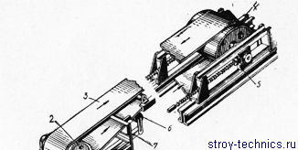

1 - редуктор;
2 - приводной барабан;
3 - лента;
4 - натяжной барабан;
5 - натяжное устройство;
6 - роликовая опора;
7 — рама;
8 — электродвигатель

Рисунок 18.1 –Ленточный конвейер

Приступая к сборке конвейера на другом объекте, необходимо проверить техническое состояние всех узлов машины. Затем колеса конвейера устанавливают на деревянные подкладки. Рама должна быть смонтирована так, чтобы оси колес были горизонтальны. Положение колес проверяют уровнем.
После установки рамы приступают к натягиванию ленты, монтажу электродвигателя и воронки. В заключение монтажных работ делают электропроводку и включают электродвигатель.
Стационарные ленточные конвейеры поступают на место эксплуатации в разобранном виде, их монтируют на легких фундаментах, эстакадах или на галереях. Нормальная работа ленточного конвейера во многом зависит от качества выполнения сборки. Перекосы, допущенные при монтаже, не дают возможности отрегулировать конвейер, и во время эксплуатации его часто останавливают для наладки.
Обычно монтаж стационарного конвейера начинают с установки несущей металлической конструкции, сопровождая работу тщательной выверкой. Выверенную конструкцию временно закрепляют распорками. На выверенной и закрепленной металлической конструкции размечают отверстия под роликовые опоры.
Просверлив отверстия, приступают к монтажу роликовых опор. Однако этому должна предшествовать тщательная проверка самих роликовых опор. Следует иметь в виду, что осевое смещение роликов недопустимо.
Роликовые опоры собирают в следующем порядке: монтируют нижние ролики и укладывают балки с кронштейнами для верхних опор; после того, как ролик будет вставлен в гнездо кронштейна, его проверяют по угольнику и затягивают болты крепления, взаимное положение роликов выверяют с помощью натянутого шнура (рис 18.2), вертикальное положение роликов регулируют прокладками.
Устанавливают подшипники приводного барабана на металлическую конструкцию конвейера и тщательно закрепляют; устанавливают приводной барабан в нормальное положение путем проложения прокладок под подшипники. В соответствии с положением вала приводного барабана монтируют узел электродвигатель - редуктор. После выполнения монтажных операций, связанных с установкой приводного барабана и электродвигателя с редуктором, необходимо проверить работу этого узла и устранить замеченные дефекты.
Затем переходят к сборке натяжной станции. Подшипники натяжной станции фиксируют болтами, не затягивая гаек. Проверяют параллельность винтовых натяжек, а также горизонтальность барабана (рис. 18.3), и только после этого окончательно затягивают гайки крепления подшипников. Нормально смонтированные приводной и натяжной барабаны легко вращаются от руки.

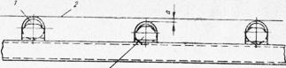
1 — ролик;
2 — шнур;
а — величина, на которую нужно поднять ролик

Рисунок 18.2 - Выверка положения роликов ленточного конвейера
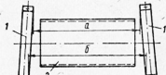
1 — винтовые натяжки;
2 — натяжной барабан

Рисунок 18.3 - Проверка натяжного устройства ленточного конвейера
Наружный конец ленты стропят канатом и рулон ленты раскатывают вдоль машины. Если к этому времени уже произведен монтаж электропитательной сети, приводной барабан конвейера может быть использован в качестве шпиля. Для этого на приводной барабан наматывают 3—4 витка каната, натягивают его и, включив привод, подтягивают ленту. Ленту следует натягивать таким образом, чтобы стык для разделки попадал на верхнюю ветвь конвейера.
При самом лучшем качестве монтажа конвейера все же возможно сбегание ленты в стороны вследствие ее неравномерной вытяжки или односторонней загрузки, поперечных перекосов станины, а также вследствие налипания частиц сыпучего груза на барабаны и ролики. В процессе осмотра, пробного запуска и на протяжении всей работы ленточного конвейера необходимо тщательно следить за натяжением ленты.
Ленту нельзя чрезмерно натягивать, так как это увеличивает расход мощности, ослабляет штык, а неточность установки роликовых опор сказывается сильнее. Слабое натяжение ленты также недопустимо, так как тогда возможно сбегание ленты и соприкосновение ее со станиной, рассыпание транспортируемого материала.
В ленточных конвейерах провисание ленты более допустимого размера — это следствие увеличенного шага опор, недостаточного натяжения ленты или превышения нагрузки на ленту.
Ход ленты регулируют, изменяя положение роликовых опор и барабанов. При проверке ленты необходимо проследить за тем, чтобы она перемещалась прямо, без смещения в сторону и без пробуксовки.
Если лента неправильно набегает на барабан, то необходимо ослабить гайки крепления двух-трех роликовых опор у приводного барабана со стороны набегания ленты и ударом молотка подать вперед края этих роликов. При подаче одного края роликовой опоры вперед второй край подается назад. Если обнаружен перекос ленты в средней части конвейера, то ленту регулируют на участке у начала схода ленты, для этого надо повернуть несколько роликовых опор в сторону движения со стороны ее натяжения. Если же лента неправильно набегает на натяжной барабан, то ее регулируют двумя-тремя нижними роликовыми опорами, расположенными непосредственно у натяжного барабана.
Ленты транспортируют к месту монтажа в бухтах, смотанными на деревянные катушки или в рулоны. Транспортировать и навешивать ленты следует осторожно, не повреждая бортов обкладок и тканевых прокладок. Повреждения лент при транспортировании и навеске на конвейер могут привести к быстрому разрушению их в условиях эксплуатации.

18.2 Монтаж ковшовые конвейеры

Ковшовые конвейеры (рис. 18.3) поступают на место эксплуатации в разобранном виде. Прежде чем приступить к монтажным работам, необходимо проверить техническое состояние отдельных узлов конвейера.
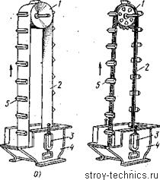

Рисунок 18.3 – Ковшовые конвейеры
Обычно головка и башмак конвейера прибывают с завода-изготовителя в собранном виде, с насаженными на валы шестернями, шкивами, звездочками и барабанами, с подшипниками, пришабренными по шейкам вала.
При проверке головки и башмака необходимо убедиться в том, что валы и барабаны свободно вращаются от руки. Ползуны механизма натяжения не должны заклиниваться в направляющих, натяжной болт должен свободно перемещаться по резьбе гайки, но без избыточных зазоров. Проверяют также зацепление зубчатых передач и правильность насадки ведущих звездочек или шкива, вращение привода от руки, вертикальность и отсутствие биения шкива, барабана, шестерен и звездочек.
В цепных конвейерах следует проверять взаимное смещение приводных и натяжных звездочек относительно оси симметрии конвейера.
Кожух поступает на монтаж отдельными секциями. В каждой секции проверяют размеры по диагонали, а также устанавливают, нет ли перекосов. Люки в башмаке, головке и кожухах должны плотно закрываться во избежание просыпания транспортируемого материала.
Конвейеры, предназначенные для транспортирования материалов в вертикальном направлении, можно монтировать методом постепенного наращивания. Монтаж вертикального цепного или ленточного конвейера методом постепенного наращивания начинают с разбивки осей и установки башмака. Правильность установки башмака на фундаменте проверяют уровнем по верхнему фланцу и по отметкам. В процессе выверки в случае необходимости под башмак подкладывают 1—2 металлические прокладки. Закончив выверку башмака, заливают анкерные болты бетоном, и после того как бетон схватится, башмак еще раз выверяют и подтягивают гайки болтов.
Затем на башмак устанавливают первую секцию кожуха, выверяют и крепят его, а затем монтируют и остальные секции кожуха. Возможные перекосы при монтаже кожухов компенсируют прокладками и разворотом секции. При сборке кожухов во всех соединениях должны быть уложены прокладки толщиной 2—3 см.
Головку конвейера можно монтировать после окончания монтажа кожухов или одновременно с ним. Головку устанавливают и выверяют по ранее намеченным осям и относительно кожухов.
Положение смонтированного конвейера проверяют при помощи отвесов на вертикальность и отсутствие спиральности. Центры верхней и нижней звездочек должны при этом совпадать с отвесом. Отвес, опущенный у грани конвейера, должен по всей высоте машины совпадать с его гранью. После выверки и закрепления всего конвейера проверяют вручную вращение его головки и затем ее вращение от электродвигателя.
Перед пуском в работу ковшового конвейера необходимо проверить положение ленты на барабанах или цепей на звездочках. Кроме того, проверяют, свободны ли от грузов разгрузочный и приемный лотки, ковши и башмак. Эти операции необходимы, так как пуск конвейера следует начинать на холостом ходу.
Предварительно также необходимо проверить крепление ковшей и натяжение ленты или цепи. Следует иметь в виду, что пуск конвейера под нагрузкой недопустим, так как в этом случае могут возникнуть дополнительные инерционные усилия, вредно отражающиеся как на прочности стыка ленты (или на шарнирах цепи), так и на прочности отдельных деталей всего механизма.
Перед пуском полностью открывают затворы у выходного лотка. После пуска конвейера вхолостую открывают затворы у течек или бункеров, из которых транспортируемый материал подается в носок башмака конвейера. Необходимо следить, чтобы в процессе холостой работы конвейера ковши не ударялись о стенки кожуха.
Поступление груза в башмак регулируют шибером (заслонкой) для того, чтобы транспортируемый материал не засыпал носок башмака, а ковши были нормально заполнены.
После остановки конвейера все проверочные операции выполняют в порядке, обратном пуску: перекрывают затвор в течке для прекращения доступа материала к башмаку, затем после очистки всех ковшей конвейер останавливают.

18.3 Монтаж винтовых конвейеров

В зависимости от длины винтовые конвейеры поступают на место эксплуатации в собранном или разобранном виде. Смонтированные конвейеры устанавливают на фундамент. Установку сопровождают тщательной выверкой по уровню.
Прежде чем приступить к монтажу конвейера, поступившего в разобранном виде, необходимо тщательно проверить техническое состояние привода, желоба, цапф и вкладышей подвесных подшипников.
При проверке следует убедиться в том, что нет вмятин в желобе, искривления винта, обратить внимание на степень подгонки пришабренных поверхностей и вкладышей. Выявленные дефекты должны быть ликвидированы до начала монтажных работ. Одновременно необходимо проверить состояние фундамента.
После проверки состояния узлов машины и фундамента необходимо натянуть главную струну — ориентир и уточнить вертикальные отметки опор машины. Целесообразно начинать монтаж машины с установки приводной секции. Закрепив приводную секцию, монтируют желоба. В том случае, если желоб состоит из отдельных секций, их необходимо состыковать, проверить по ориентиру в горизонтальной плоскости и по уровню в вертикальной плоскости. Выполняя эту работу, надо следить за тем, чтобы в желобе не было искривлений и ступенек на стыках его отдельных секций.
Для того чтобы избежать просыпания транспортируемого материала, в стыках желоба необходимо поставить прокладки из картона или асбеста. После установки и выверки желоба следует перейти к монтажу подвесных подшипников и секций винта. Приступая к этой работе, следует иметь в виду, что взаимное положение винта и желоба определяется точностью расположения и крепления подвесных подшипников.
Подвесные подшипники выверяют, устанавливая прокладки. При выверке необходимо, чтобы оси винта и оси желоба конвейера совпадали. После окончания выверки вала подвесные подшипники окончательно закрепляют, вал конвейера проворачивают вручную и выявляют все места задевания спирали за кожух.
Все обнаруженные дефекты устраняют, после чего конвейер обкатывают на холостом ходу в течение 1 — 2 ч. В процессе холостой обкатки проверяют температуру нагрева подшипников.
В заключение монтажа отверстия в желобе закрывают крышками и устанавливают приемный патрубок.
Полностью смонтированный конвейер обкатывают под нагрузкой. При этом конвейер периодически останавливают и проверяют состояние крепления и степень нагрева подшипников. Прежде чем приступить к пуску конвейера, необходимо проверить, открыты ли разгрузочные задвижки и подготовлен ли к приему транспортируемого материала следующий за конвейером агрегат. Включать конвейер целесообразно при пустом желобе, так как при пуске загруженного конвейера значительно увеличивается крутящий момент и рабочие органы машины испытывают дополнительную нагрузку.
После пуска медленно открывают задвижку загрузочной воронки, чтобы постепенно увеличивать количество поступающего материала. Питание конвейера должно быть равномерным, подача в него материала в количестве, превышающем пропускную способность, не допускается, так как это может привести к спрессованную транспортируемого материала в желобе.

Контрольные вопросы:
- Перечислите основные конструктивные элементы ленточных конвейеров.
- Опишите порядок монтажа ковшовых норий.
- Назовите основные преимущества винтовых конвейеров.
- Опишите порядок испытаний конвейеров.

Лекция № 19
Тема: Монтаж фильтрующего оборудования

План:

19.1 Монтаж рамного фильтр-пресса

19.2 Монтаж листовых фильтров

19.1 Монтаж рамного фильтр-пресса

Распространенным фильтром периодического действия является фильтр-пресс.

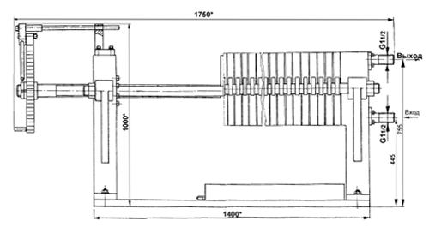

Рисунок 19.1 – Фильтр-пресс

Он представляет собой систему из плит и рам, между которыми расположен фильтрующий материал - «салфетка». Рамы и плиты устанавливаются вертикально в один ряд и боковыми лапами опираются на рельсы станины. Плиты имеют гладкую поверхность по краю и рифленую в средней части. Желобки в нижней части плиты имеют выход в канал для отвода фильтрата.

В верхней части плит расположены отверстия: центральное – для подачи суспензии и два по краям – для подачи промывной жидкости. Такие же отверстия есть на рамах. Пакет из рам и плит стягивается между двумя поддерживающими плитами – одна из них неподвижная, другая перемещается на роликах. При сборе пакета отверстия плит совмещаются с отверстиями рам и образуют сквозные каналы, куда подаются жидкости и воздух.

Рамы между плитами образуют камеры для осадка. Края «салфеток» выполняют роль уплотняющих прокладок. В фильтровальные камеры по сквозным каналам подается суспензия под давлением, в процессе чего фильтрат проходит через салфетки, стекает по желобкам в каналы и собирается в емкость. Осадок остается внутри камеры. После того, как камеры будут заполнены твердым содержимым, подачу суспензии останавливают и подают жидкость для промывки. При этом каждый второй сливной канал закрывается, и промывная жидкость проходит через обе салфетки и осадок между ними.

На следующем этапе камеры продуваются воздухом или горячим паром. В завершении плиты и рамы отодвигают и удаляют слой осадка. После этого цикл фильтрования повторяется. При необходимости стальные, чугунные или керамические плиты и рамы оснащают специальными каналами, по которым подаются теплоносители или хладагенты. Рабочая поверхность фильтр-прессов может достигать 140 м², давление 1,5 МПа.

Исправная работа рамных фильтр-прессов зависит от плотности в местах установки фильтрующей бумаги, целостности этой бумаги, точного совпадения осей отверстий в углах плит и рам, чистоты отверстий-каналов, соединяющих коллектор с камерами фильтрования, и отверстий-каналов для спуска фильтрата.

При монтаже и ремонте фильтра следует строго соблюдать эти условия. Поверхности сопряжения плит и рам должны быть хорошо обработаны и после монтажа строго параллельны друг другу, в противном случае невозможно гарантировать необходимую плотность. При очень сильном зажатии литые чугунные плиты и рамы могут поломаться. Известны случаи коробления рам; такие рамы бракуют. Причиной поломки рам и плит могут быть неоднородность фильтровальной бумаги или складки на ней в местах сопряжения.

Герметичность фильтрующих камер нарушается и тогда, когда давление в них превышает максимально допусти мое вследствие заполнения камер осадком. Поэтому во избежание аварий следует регулярно проверять исправность клапана, отключающего систему при повышении давления. Отверстия-каналы в рамах и плитах проверяют щупом. Закупорка этих каналов часто служит причиной поломки плит под влиянием одностороннего давления.

При монтаже прежде всего устанавливают на фундамент опорные плиты или стойки, проверяют их строгую горизонтальность и укрепляют фундаментными болтами. Затем устанавливают на соответствующие стойки упорную плиту и корпус зажимного механизма, которые соединяют опорными балками, закрепляемыми гайками.

Особое внимание обращают на прямолинейность опорной балки (направляющей), которая может быть нарушена при транспортировании. После сборки опорная балка должна быть достаточно жесткой и не прогибаться под тяжестью плит и рам. Зажимную плиту устанавливают ушками на направляющие опорных балок и подсоединяют к штоку зажимного устройства-. Между упорной и зажимной плитами размещают необходимое число чередующихся рам и плит, также опирающихся на опорные балки своими рожками. Между соседними плитами и рамами помещают листы фильтровальной бумаги. Перед началом опрессовки под фильтр по всей его площади (между стойками) ставят противень из тонкого листа, а вдоль спускных краников (под ними) — приемный коллектор.

Фильтр сдают в эксплуатацию после опрессовки и опробования зажимного механизма.

19.2 Монтаж листовых фильтров

Листовые (пластинчатые) фильтры представляют собой резервуар, в котором размещают фильтрующие элементы - листы, состоящие из рамки с натянутой на нее тканью, суспензия подается под давлением в резервуар, а фильтрат выводится по трубкам из внутренней полости каждого элемента.

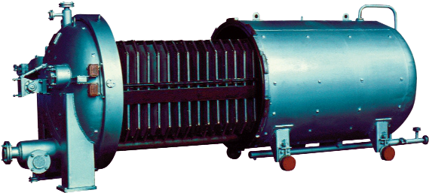

Рисунок 19.2 – Листовой фильтр вертикальный

Осадок отжимается от фильтрующей поверхности элементов воздухом или паром, и поверхность очищают в ручную либо, если это доступно по технологическим условиям, осадок вымывают другой жидкостью, не открывая фильтра. Листовые фильтры различают по форме и расположению резервуара и фильтрующих элементов.

Листовые фильтры после контрольной сборки на заводе-изготовителе поступают на монтажную площадку в разобранном виде. Монтаж листовых фильтров производится в определенной последовательности. К корпусу, состоящему из двух полуцилиндров, крепят на болтах обе стойки и устанавливают его на готовый фундамент. В некоторых случаях удобнее сначала установить на фундамент стойки, выверить и закрепить их, а затем поставить цилиндр. Тщательно проверяют горизонтальное положение фильтра, ориентируясь по плоскости разъема двух полуцилиндров. К нижнему полуцилиндру крепят кронштейн и надевают на него плиты противовеса. Затем на раме устанавливают гидродомкрат, шток которого с помощью водила шарнирно соединяют с кронштейном для противовеса. На торце верхнего цилиндра размещают зубчатую передачу запорного механизма и ее приводной штурвал с блокирующим устройством, предотвращающим самораскручивание штурвала и, следовательно, самопроизвольную разгерметизацию цилиндра.

Сверху цилиндра собирают коллектор сбора фильтрата и детали трубопроводов, соединяющих коллектор с каждым фильтровальным диском. При затянутом штурвале запорного механизма гайки опорных болтов должны быть плотно прижаты к привалочиым поверхностям нижнего цилиндра; в противном случае эти гайки расшплинтовывают, подтягивают и вновь шплинтуют. Таким же образом исправляют люфт задних шарнирных болтов соединения полуцилиндров. Герметичность цилиндра проверяют гидравлической опрессовкой, для чего заглушают все штуцера, кроме одного, по которому подают опрессовочную жидкость. Причинами пропуска могут быть неравномерная затяжка опорных и шарнирных болтов, некачественная прокладка между поверхностями сопряжения или разрыв прокладки, а также недостаточная затяжка штурвала запорного механизма.

Прокладка прямоугольного сечения, укладываемая в паз на поверхности сопряжения нижнего цилиндра, не должна иметь складок или скрученных участков; стык прокладки плотно подгоняют под «замок». Неисправная работа запорного механизма может быть обусловлена заеданием эксцентрикового вала в подшипниках и втулках опорных болтов, а также заеданием зубчатой передачи.

После гидравлического испытания и слива опрессовочной жидкости с помощью гидродомкрата раскрывают фильтр. Нижний цилиндр при полном раскрытии поворачивают вокруг неподвижной оси втулок шарнирных болтов на 105°. В таком положении нижнего цилиндра приступают к установке фильтровальных дисков.

Перед установкой тщательно проверяют состояние дисков, и прежде всего целостность и качество чеканки фильтрующего материала (бельтинга, стеклоткани, тонкой сетки из монель-металла и т. д.).

Контрольные вопросы:

Опишите порядок монтажа листового фильтра.

Под каким давлением испытываются фильтры?

Опишите конструкцию рамного фильтра-пресса.

Какием инструментом проверяют герметичность цилиндра листового фильтра?

Лекция № 20
Тема: Монтаж, оборудования для механической обработки молокопродуктов

План:

20.1 Монтаж гомогенизаторов для молока и жидких молочных продуктов

20.2 Монтаж сепараторов

20.1 Монтаж гомогенизаторов для молока и жидких молочных продуктов

Гомогенизаторы являются машинами непрерывного действия, работа которых основана на принципе дробления жировых шариков с последующим равномерным распределением их в обрабатываемом продукте.

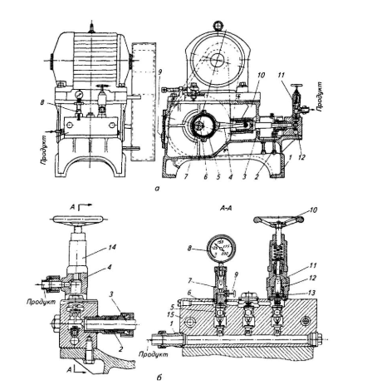

Рисунок 20.1 – Гомогенизатор ОГБ-5

По конструкции гомогенизатор ОГБ-5 (рис. 20.1) представляет собой горизонтально расположенный трехплунжерный насос высокого давления.

Плунжеры приводятся в действие от электродвигателя через клиноременную передачу и кривошипно-шатунный механизм. Давление гомогенизации контролируют специальным манометром, установленным на манометрической головке.

Манометр рассчитан на давление 250 кгс/см’ и имеет герметически закрытую трубку, заполненную трансформаторным маслом.

Гомогенизаторы поставляют в собранном виде в деревянной упаковке. В зависимости от проектного решения их устанавливают на фундаменте или на чистом полу. Выверку установки производят в продольном и поперечном направлениях по уровню, устанавливаемому на обработанных поверхностях станины.

После выверки и закрепления гомогенизатора на фундаменте монтируют трубопроводы для воды и продукта. Подводящий патрубок, на котором обязательно устанавливают сетчатый фильтр с размерами ячеек не более 1 мм’, можно устанавливать, как с правой, так и с левой стороны блока цилиндров, соответственно подключая трубопровод для молока, который независимо от способа его подачи, — самотеком или насосом, — монтируют с уклоном в сторону гомогенизатора.

Индивидуальное испытание гомогенизатора вхолостую производят со снятыми гомогенизирующей и манометрической головками. Сначала в течение 1 ч опробуют электродвигатель при снятых клиновых ремнях. При этом проверяют также направление вращения вала электродвигателя, который, если смотреть со стороны шкива, должен вращаться по часовой стрелке (направление вращения электродвигателя указывают стрелкой на ограждении клиноременной передачи).

После опробования электродвигателя проверяют надежность крепления всех узлов, регулируют натяжение клиновых ремней и промывают масляную ванну. Для этого в масляную ванну заливают до середины уровня маслоуказателя керосин и включают электродвигатель на 3-4 мин.

После этого керосин сливают через спускную пробку, заливают в масляную ванну смазочное масло индустриальное 45 или 50 и снова включают электродвигатель на 5-6 мин. Масло, смешавшееся с остатками керосина, сливают через спускную пробку и вновь заливают свежее масло до середины уровня по маслоуказателю.

После этого проверяют набивку сальников, уплотняющих плунжеры в блоке цилиндров. В случае необходимости замены сальников следует пользоваться хлопчатобумажной пропитанной сальниковой набивкой сквозного плетения со стороной квадрата 8х8 мм типа ХБП После проведенных подготовительных работ включают подачу воды для охлаждения плунжеров и испытывают гомогенизатор вхолостую в течение 1 ч.

Для проведения испытаний под нагрузкой манометрическую и гомогенизирующую головки необходимо предварительно тщательно вымыть теплой водой.

Во время разборки гомогенизирующей головки следует для выемки всасывающих и нагнета тельных клапанов пользоваться специальными щипцами, имеющимися в комплекте инструмента, поставляемого с гомогенизатором.

После сборки и установки на блок цилиндров манометрической и гомогенизирующей головок в последней выворачивают регулирующий винт до полного ослабления пружины гомогенизирующего клапана, а регулирующий винт манометрической головки выворачивают наполовину.

Под нагрузкой гомогенизатор испытывают на теплой воде, подаваемой по шлангу или по смонтированному трубопроводу.

После включения электродвигателя регулирующий винт на гомогенизирующей головке начинают постепенно вворачивать, наблюдая одновременно за давлением по манометру. При доведении давления до 12,5 МПа винт оставляют в отрегулированном положении.

Одновременно с повышением давления гомогенизации посредством регулирующего винта на манометре добиваются, чтобы колебания стрелки манометра были в пределах не более 1,5 МПа.

Гомогенизатор под нагрузкой испытывают в течение 15—20 мин. Как при испытании вхолостую, так и под нагрузкой, гомогенизатор должен работать без заметного дрожания и посторонних стуков. Нагрев трущихся частей должен быть не выше 60 °С. Давление гомогенизации должно быть устойчивым, без резких колебаний.

20.2 Монтаж сепараторов

По своим динамическим свойствам сепаратор является быстроходной машиной, у которой частота вращения веретена достигает 5500-5600 об/мин со значительной вращающейся массой барабана (до 300 кг и более).

Поэтому к его монтажу предъявляют повышенные требования. При неправильно выполненном монтаже пуск и эксплуатация сепаратора становятся опасными как для монтажников, так и для обслуживающего персонала. Монтаж сепараторов должен выполняться с особой тщательностью и с соблюдением всех требований, приведенных в инструкции завода-изготовителя.

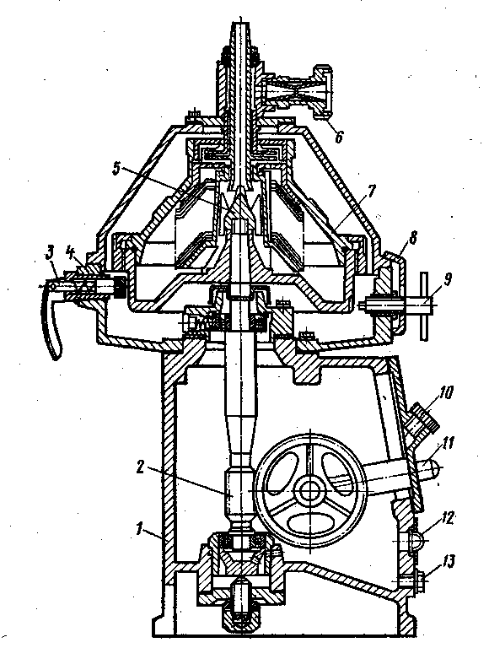

Рисунок 20.2 – сепаратор-молокоочиститель

Сепаратор устанавливают на фундаменте посредством фундаментных болтов, на которые надевают резиновые прокладки, поставляемые вместе с сепаратором. Если фундамент под сепаратор выполнен с колодцами для анкерных болтов, то болты устанавливают по шаблону или вместе с сепаратором и заливают колодцы цементным раствором состава 1:3.

Монтаж сепаратора продолжают после затвердевания подливки до 60% проектной прочности. Сепаратор устанавливают на фундамент так, чтобы веретено находилось в строго вертикальном положении, а фундаментные болты не касались стенок отверстий в лапах станины

При установке сепаратора на перекрытии с креплением сквозными анкерными болтами, резиновые прокладки помещают как под лапами станины, так и со стороны головки болтов под перекрытием. Положение сепаратора выверяют по уровню и линейке, укладываемыми на верхнюю обработанную кромку чаши машины в двух взаимно перпендикулярных направлениях при снятых крышке и барабане сепаратора.

Уровень укладывают в первую очередь по оси сепаратора, совпадающей с осью электродвигателя, а затем уже по второй, перпендикулярной оси. Отклонение от горизонтальности в обоих направлениях должно быть не более 0,02—0,05 мм на 1000 мм диаметра чаши сепаратора.

Положение сепаратора регулируют тонкими кольцевыми жестяными прокладками, укладываемыми под лапы станины между фундаментом и амортизатором.

После выверки сепаратора по уровню на фундаментные болты поверх лап надевают резиновые прокладки с колпачками и навинчивают гайки, которыми закрепляют сепаратор на фундаменте.

Гайки на фундаментных болтах следует затягивать равномерно и плавно. После затяжки гаек и установки колпачковых контргаек сепаратор должен быть плотно, прижат к фундаменту, но стоять на нем «мягко», чтобы резиновые прокладки не потеряли эластичность.

После окончания сборки к сепаратору в соответствии с проектом подключают трубопроводы цельного и обезжиренного молока и сливок, которые должны быть смонтированы так, чтобы сила тяжести их не передавалась на сепаратор.

Перед индивидуальным испытанием сепаратора вхолостую выворачивают стопорные винты, проверяют отжаты ли тормозные колодки и только после этого включают электродвигатель.

В начальном периоде (периоде разгона) вибрация сепаратора и нагрев фрикционных муфт (в отдельных случаях до дымления) считается нормальным явлением. Требуемое число оборотов сепаратор должен набрать в течение 5—6 мин после пуска, после чего вибрация должна исчезнуть.

Сепаратор испытывают вхолостую в течение 1 ч. Если в результате испытания вхолостую не будет выявлено никаких дефектов, то можно приступать к индивидуальному испытанию сепаратора под нагрузкой, которое производят на воде, подаваемой по смонтированному трубопроводу или с помощью гибкого резинового шланга. Воду начинают подавать после достижения полных оборотов барабана.

Для проверки герметичности сепаратора на стороне выхода обезжиренного молока регулирующим клапаном. Создают противодавление до 0,2 МПа. Вытекание воды из патрубка чаши станины свидетельствует об отсутствии герметичности.

Сепаратор под нагрузкой испытывают в течение 1 ч. При испытании как вхолостую, так и под нагрузкой сепаратор после набора полного числа оборотов должен работать с едва заметной вибрацией, спокойно, с равномерным приглушенным шумом.

Контрольные вопросы:

Опишите порядок монтажа сепаратора.

С какой продолжительностью испытывают гомогенизатор?

Опишите конструкцию сепаратора-молокоочистителя.

Чем проверяют герметичность сепаратора?

